DANH MỤC TTHC ĐỦ ĐIỀU KIỆN NỘP HỒ SƠ TRỰC TUYẾN
TẠI UBND XÃ SƠN KIM 1 (Thời điểm ngày 07/11/2023)
(Tệp 5)

STT | Tên Thủ tục hành chính | Mức độ | Quét Mã QR  để nộp hồ sơ trực tuyến
87 | Tặng Giấy khen của Chủ tịch UBND cấp xã về thực hiện nhiệm vụ chính trị (Mã TTHC Quốc gia: 1.000775.000.00.00.H27) | Toàn trình | 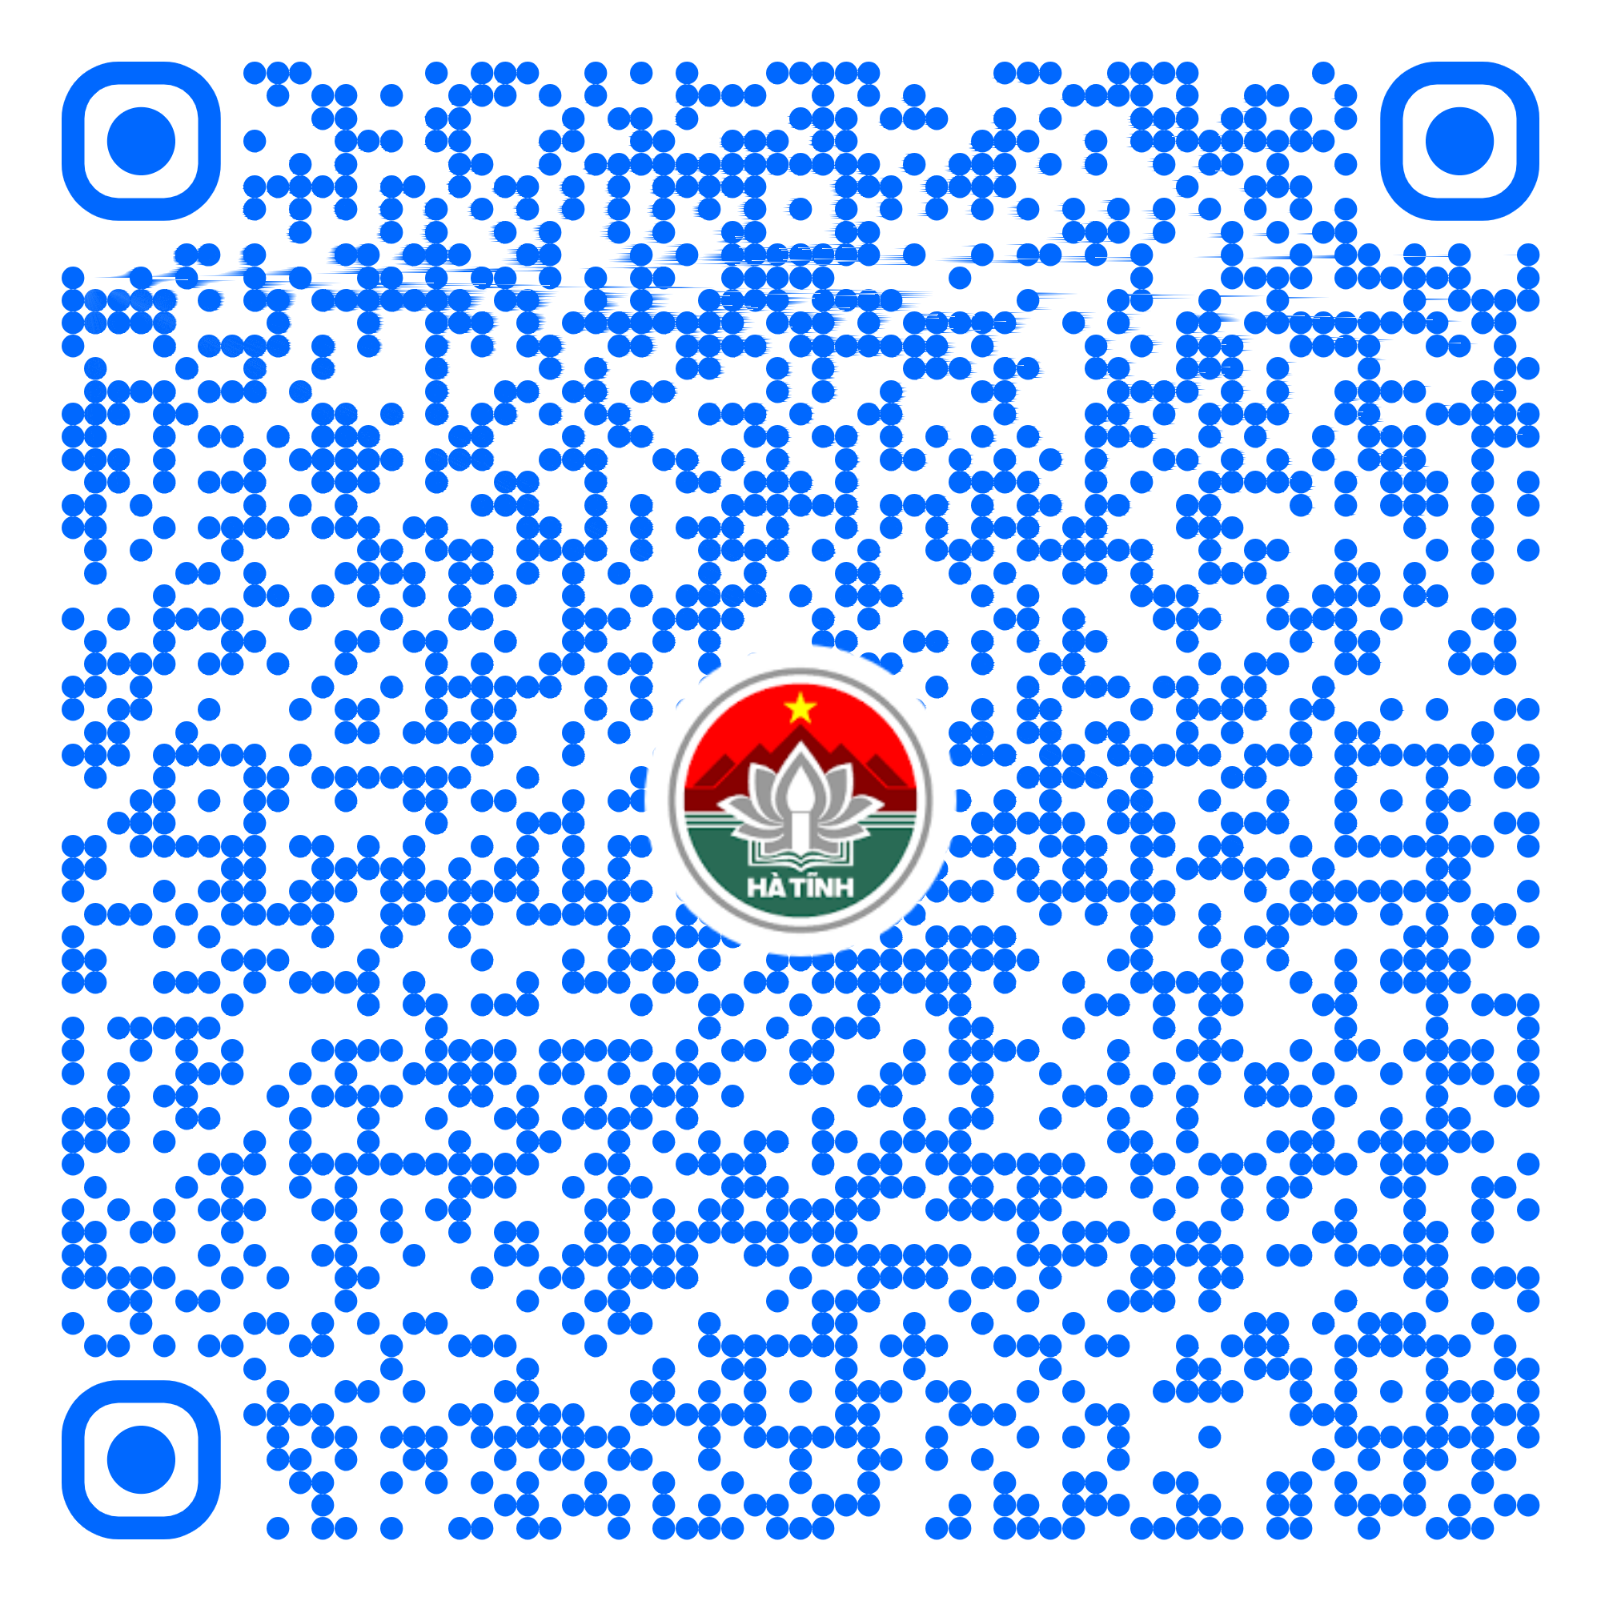
88 | Bán tài sản công cho người duy nhất theo quy định tại khoản 2 Điều 25 Nghị định số 151/2017/NĐ-CP ngày 26/12/2017 của Chính phủ. (Mã TTHC Quốc gia: 1.005424.000.00.00.H27) | Toàn trình | 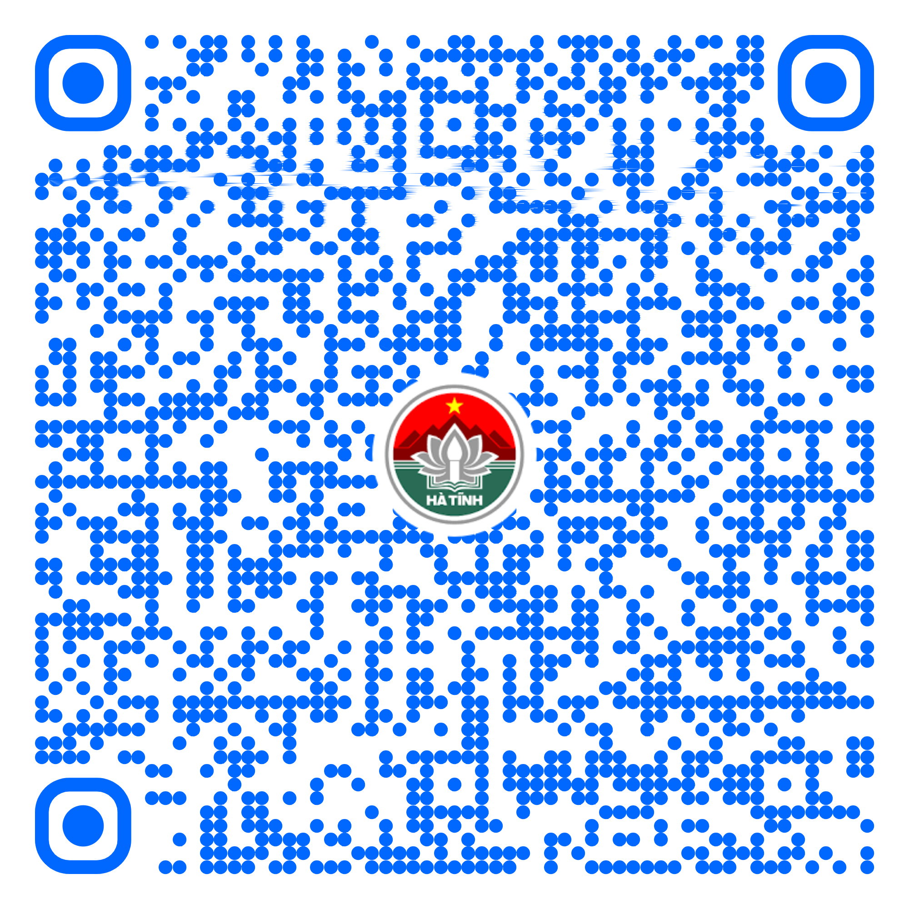
89 | Bán tài sản công. (Mã TTHC Quốc gia: 1.005423.000.00.00.H27) | Toàn trình | 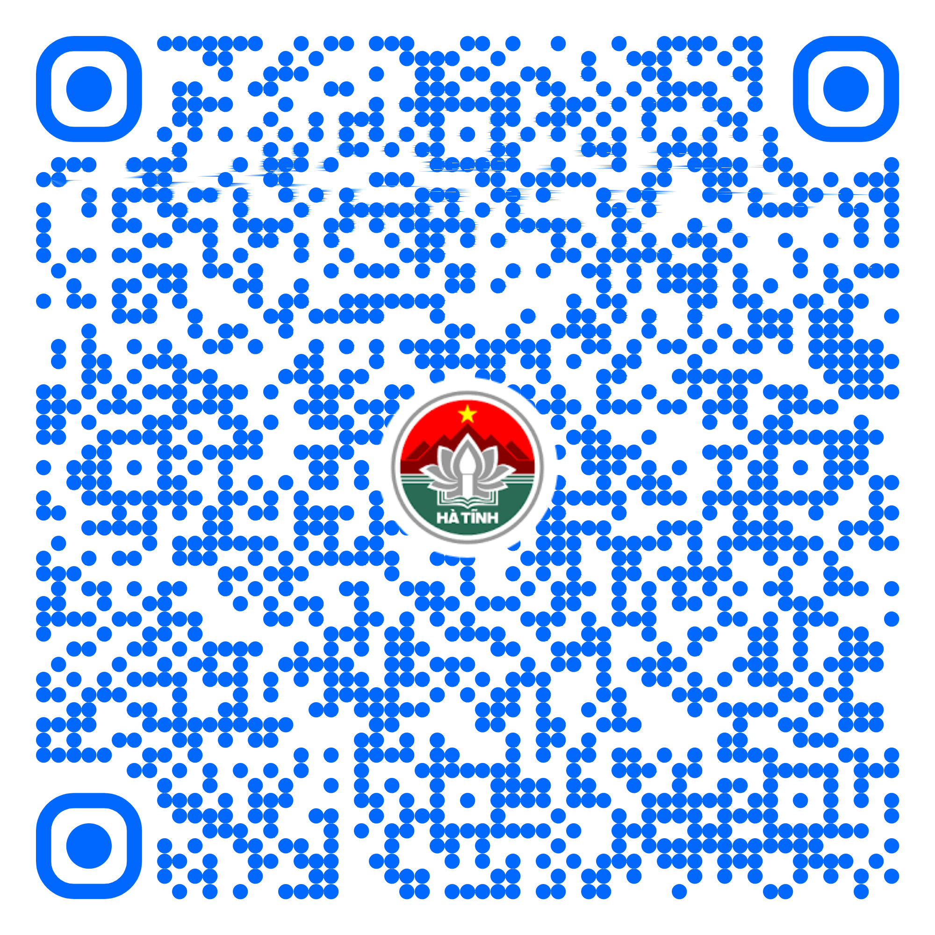
90 | Thuê tài sản thuộc quyền quản lý của cơ quan, đơn vị. (Mã TTHC Quốc gia: ) | Toàn trình | 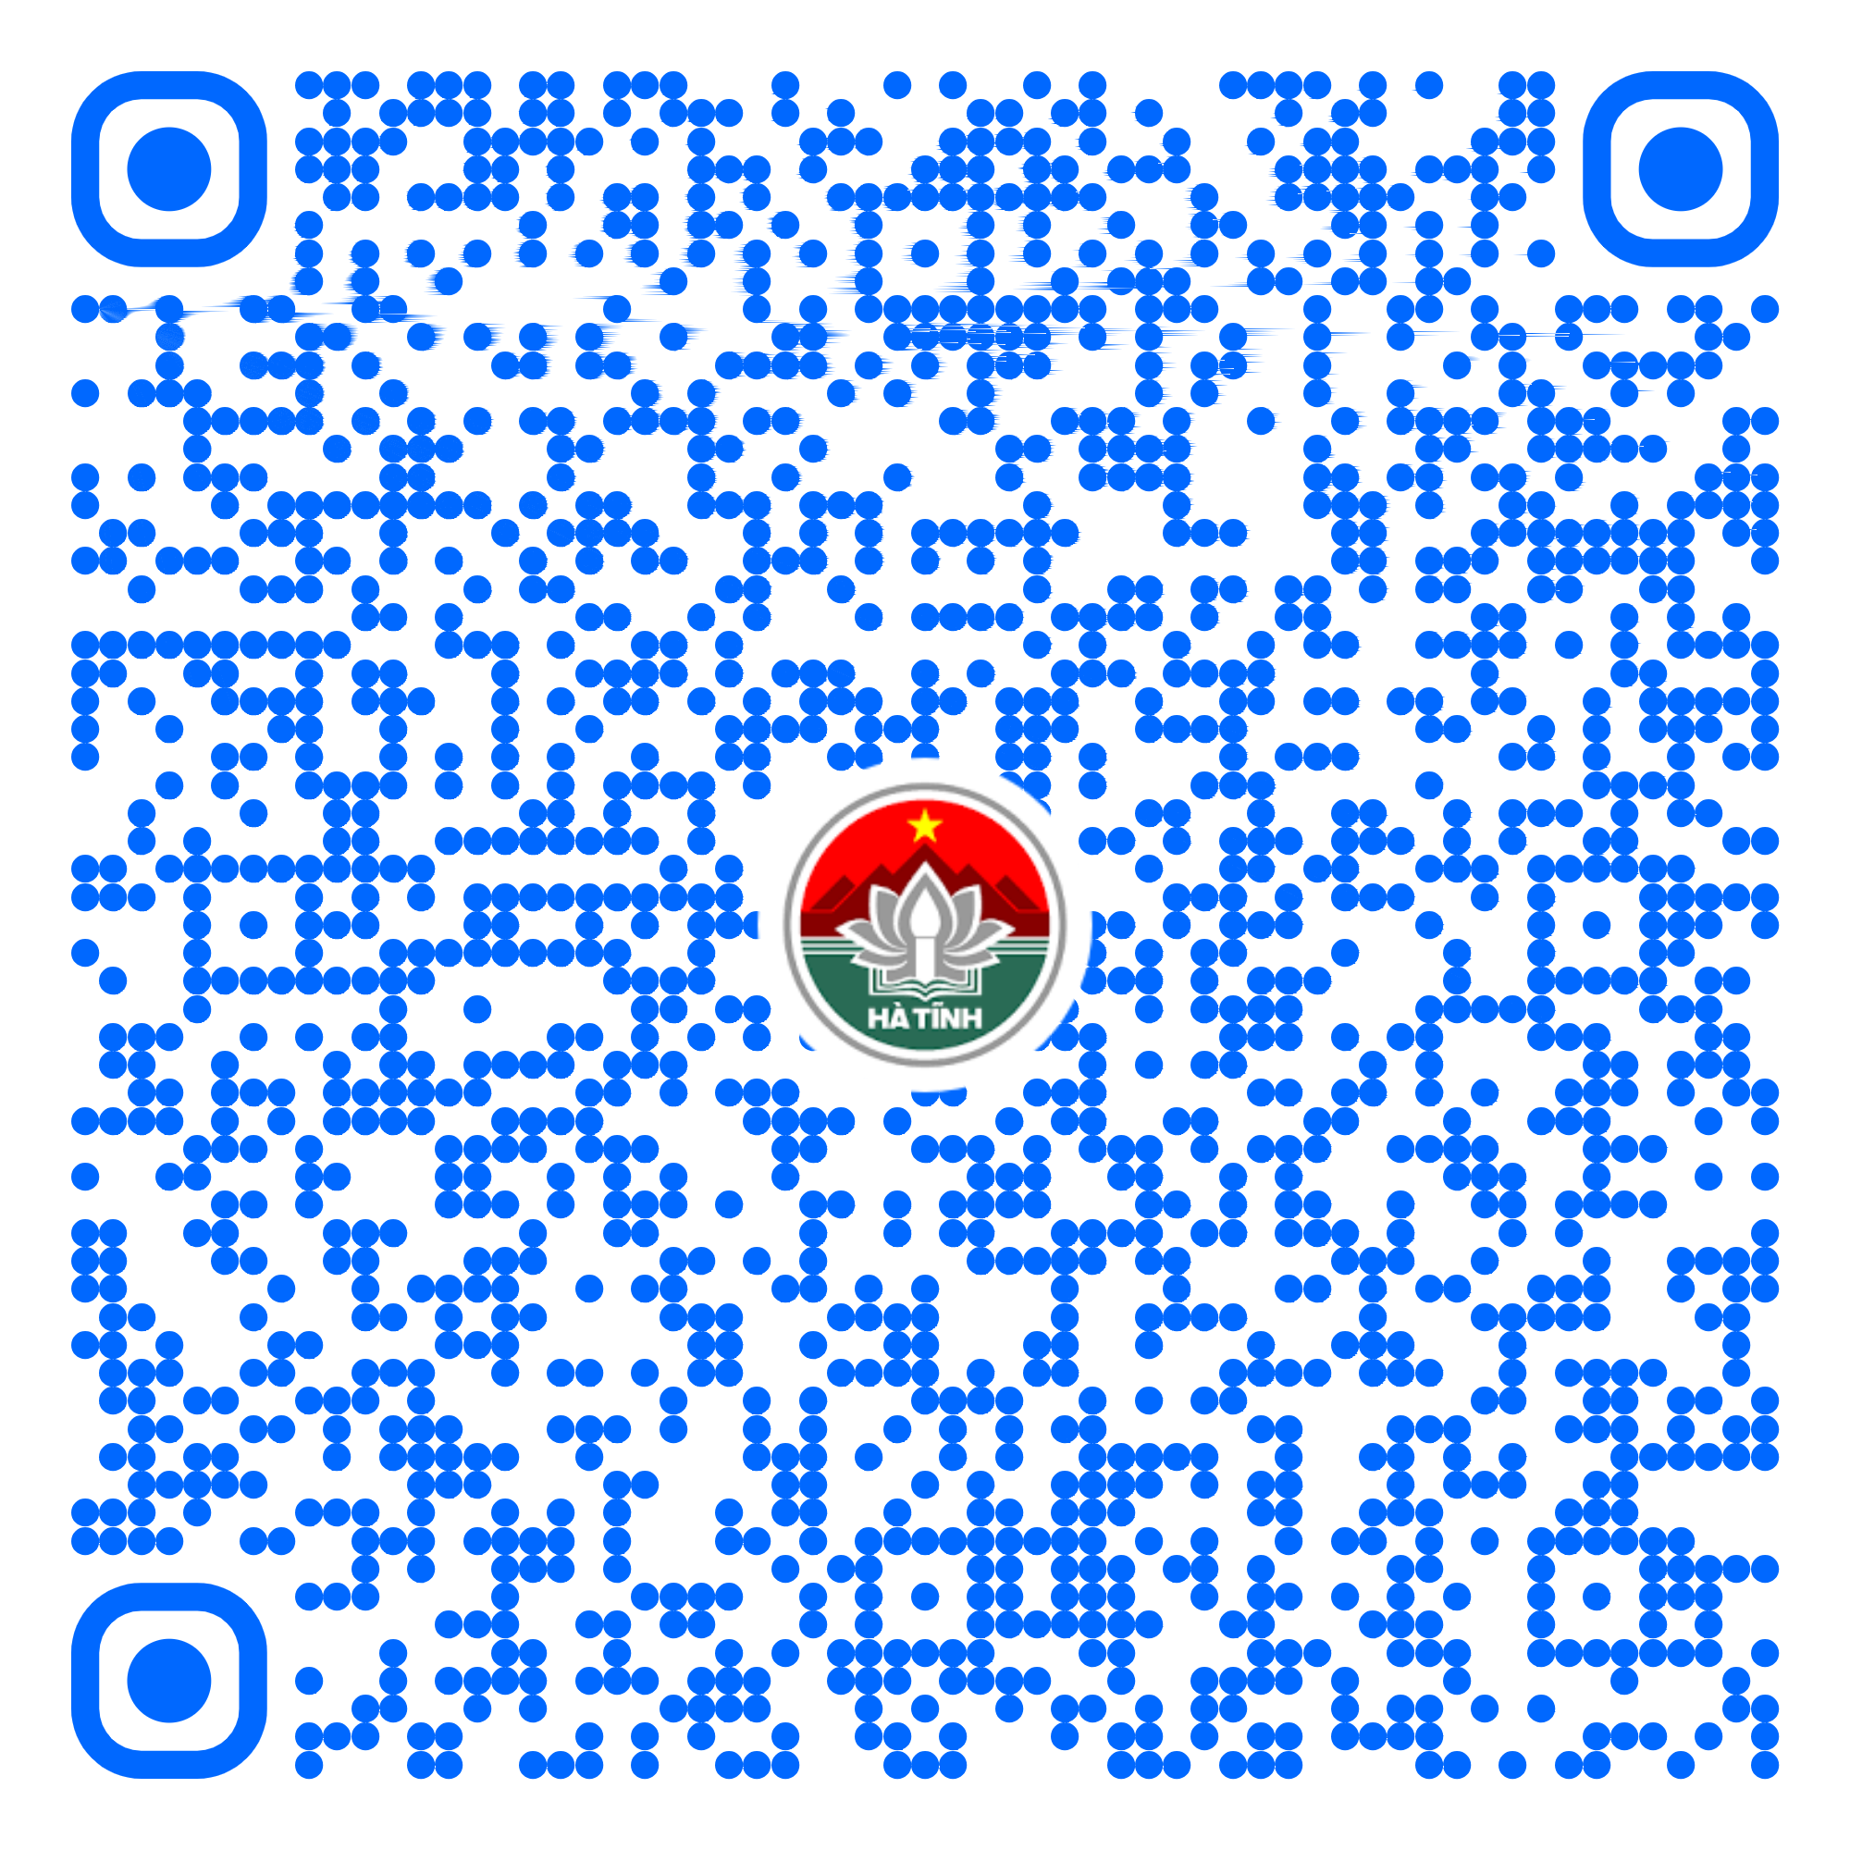
91 | Hủy bỏ quyết định bán đấu giá tài sản công. (Mã TTHC Quốc gia: 1.005425.000.00.00.H27) | Toàn trình | 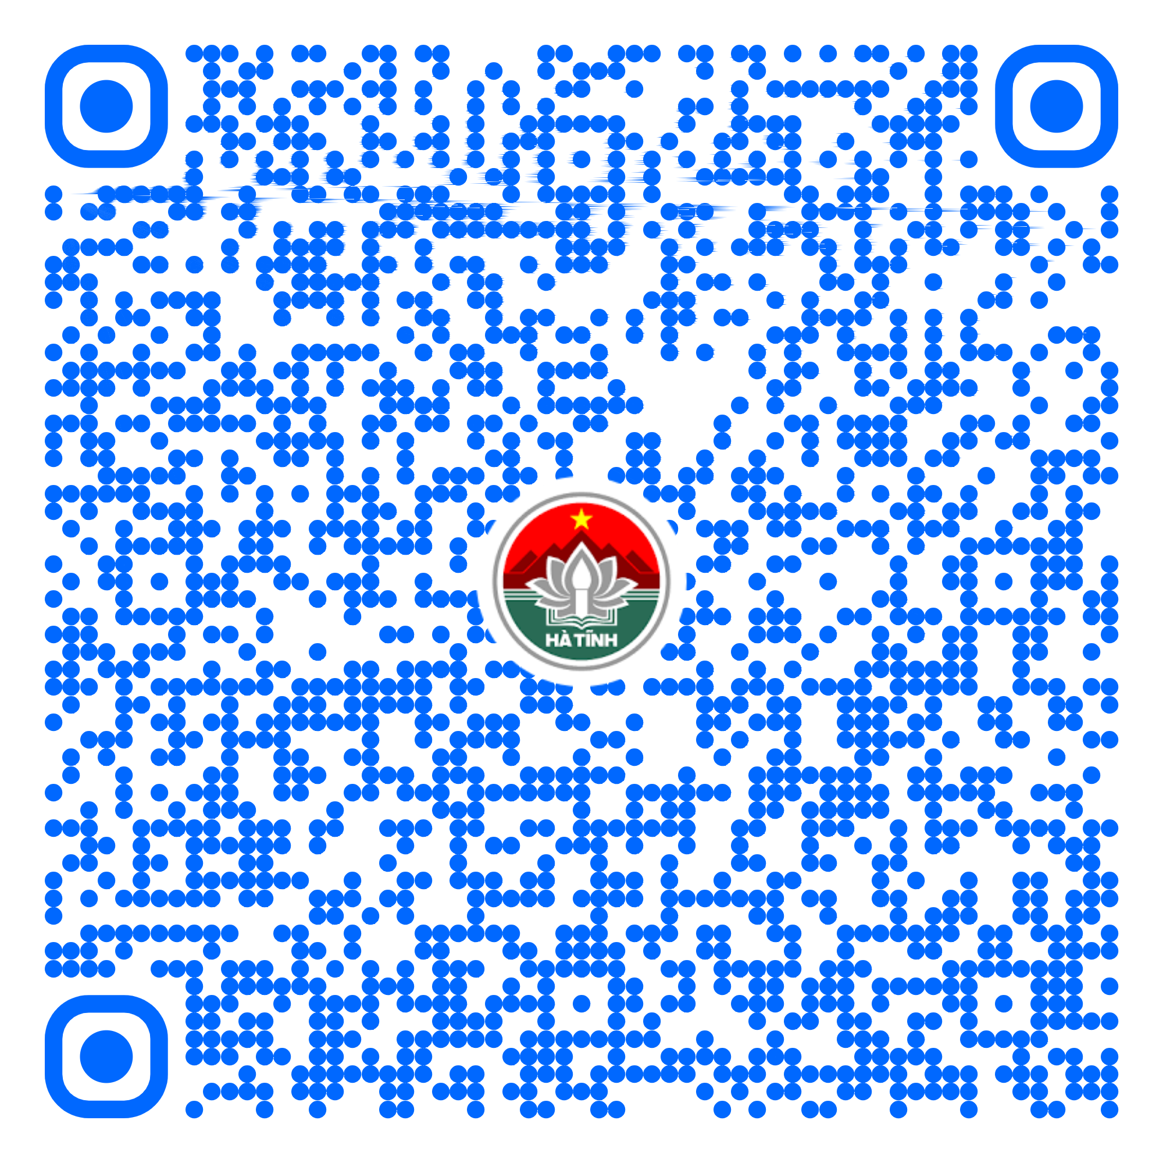
92 | Thanh lý tài sản công. (Mã TTHC Quốc gia: 1.005426.000.00.00.H27) | Toàn trình | 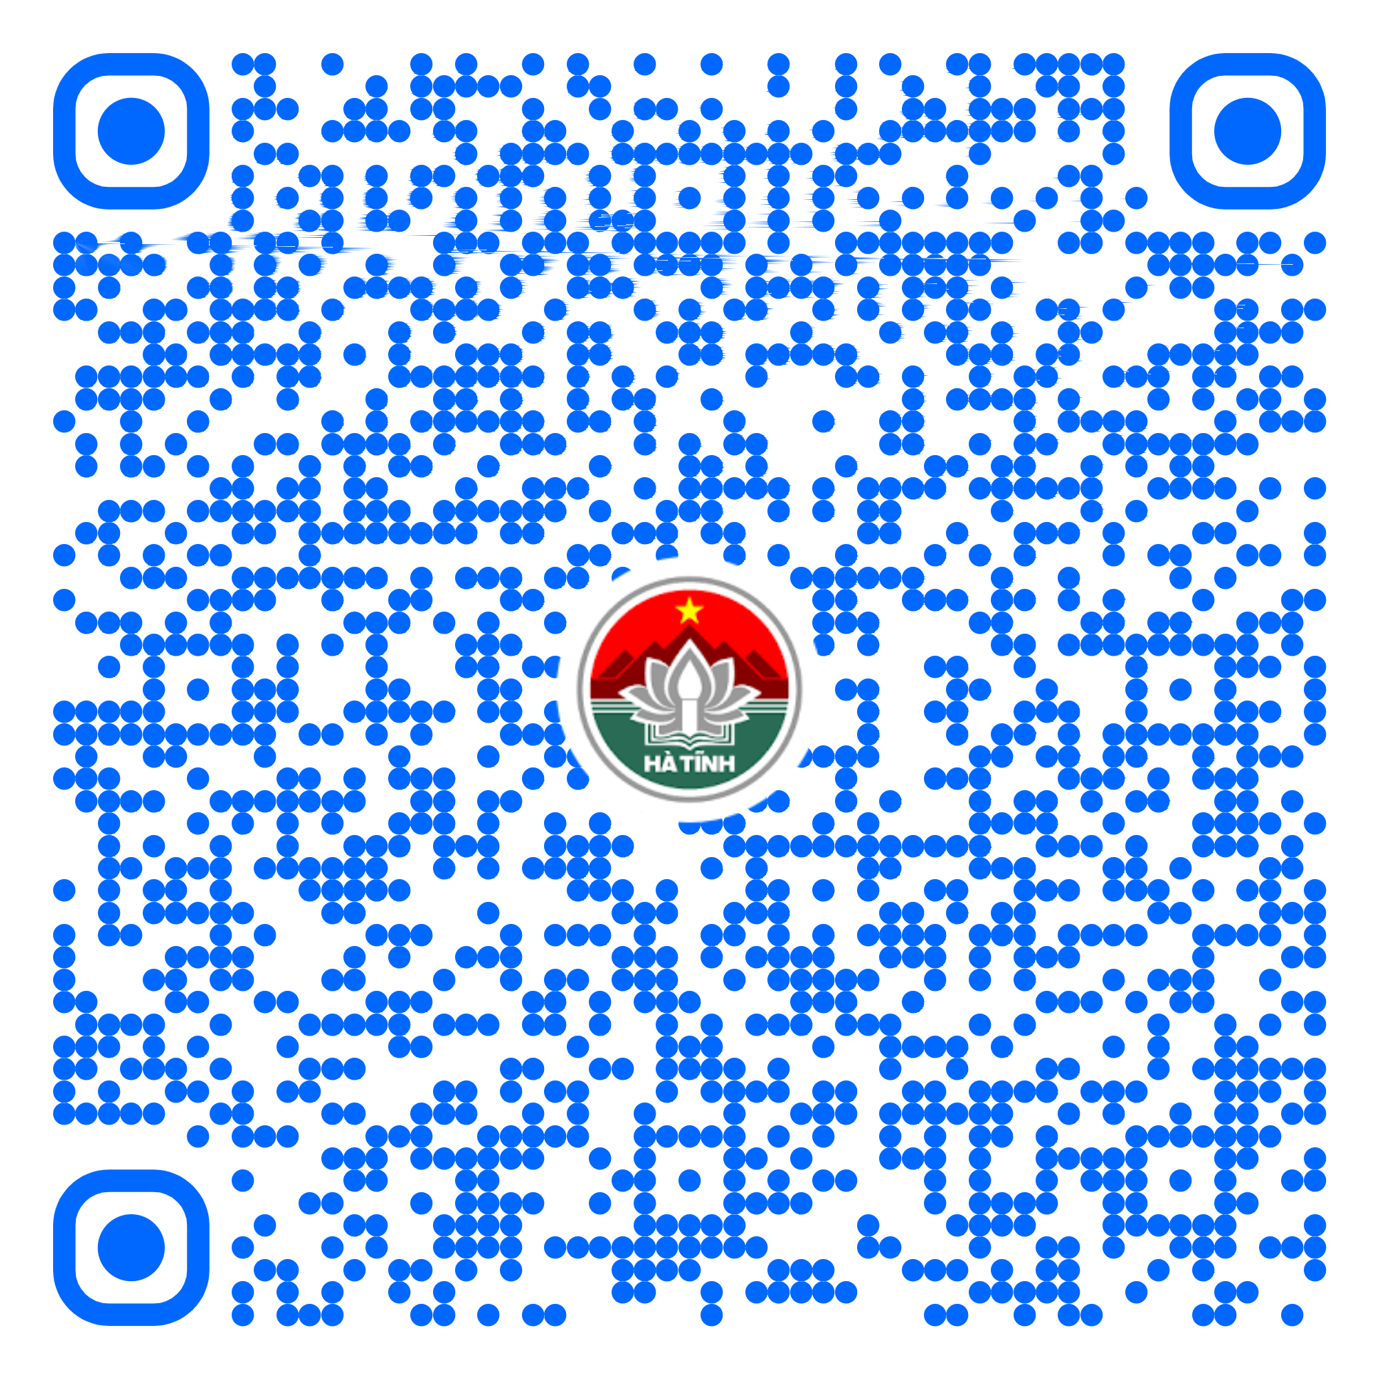
93 | Tiêu hủy tài sản công cấp xã (Mã TTHC Quốc gia: 1.005427.000.00.00.H27) | Toàn trình | 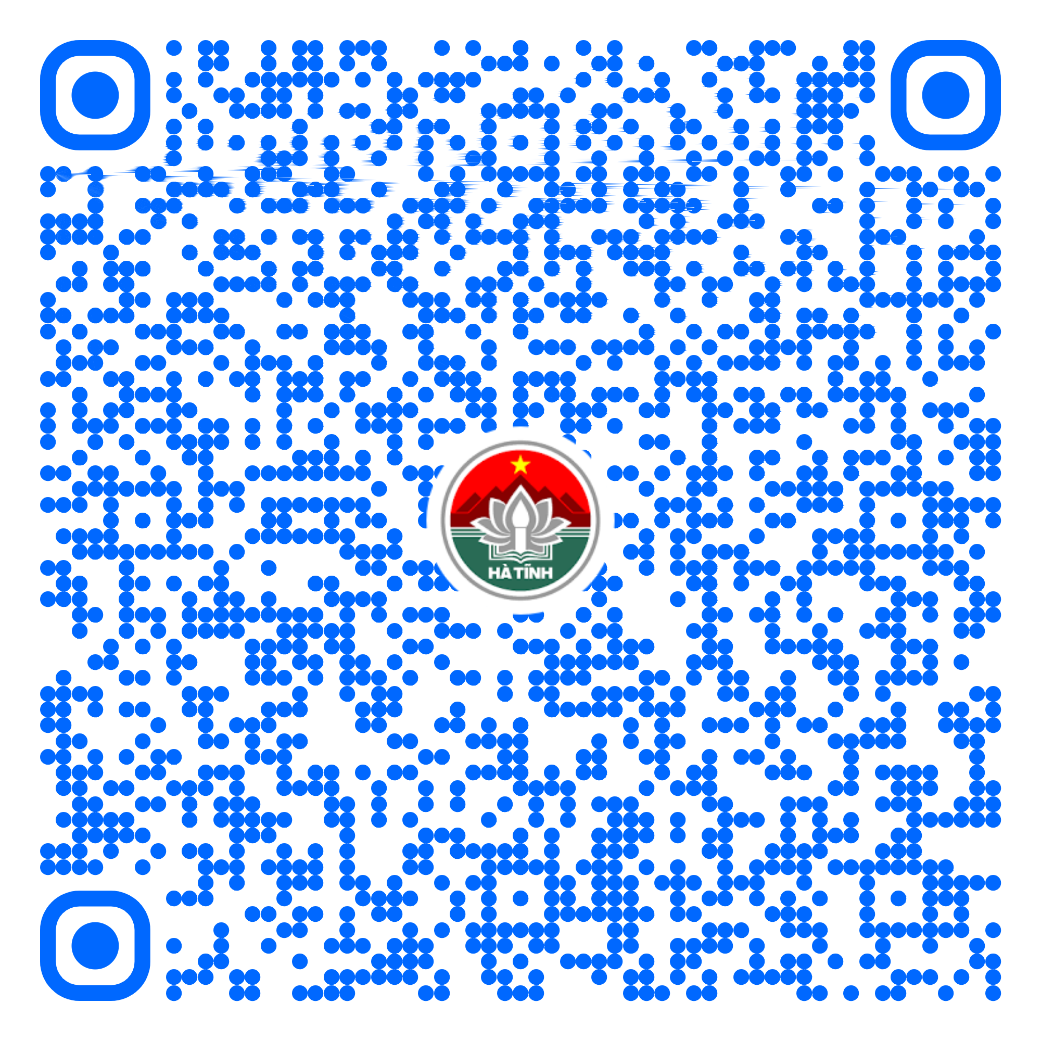
94 | Xử lý tài sản công trường hợp bị mất, bị hủy hoại (Mã TTHC Quốc gia: 1.005428.000.00.00.H27) | Toàn trình | 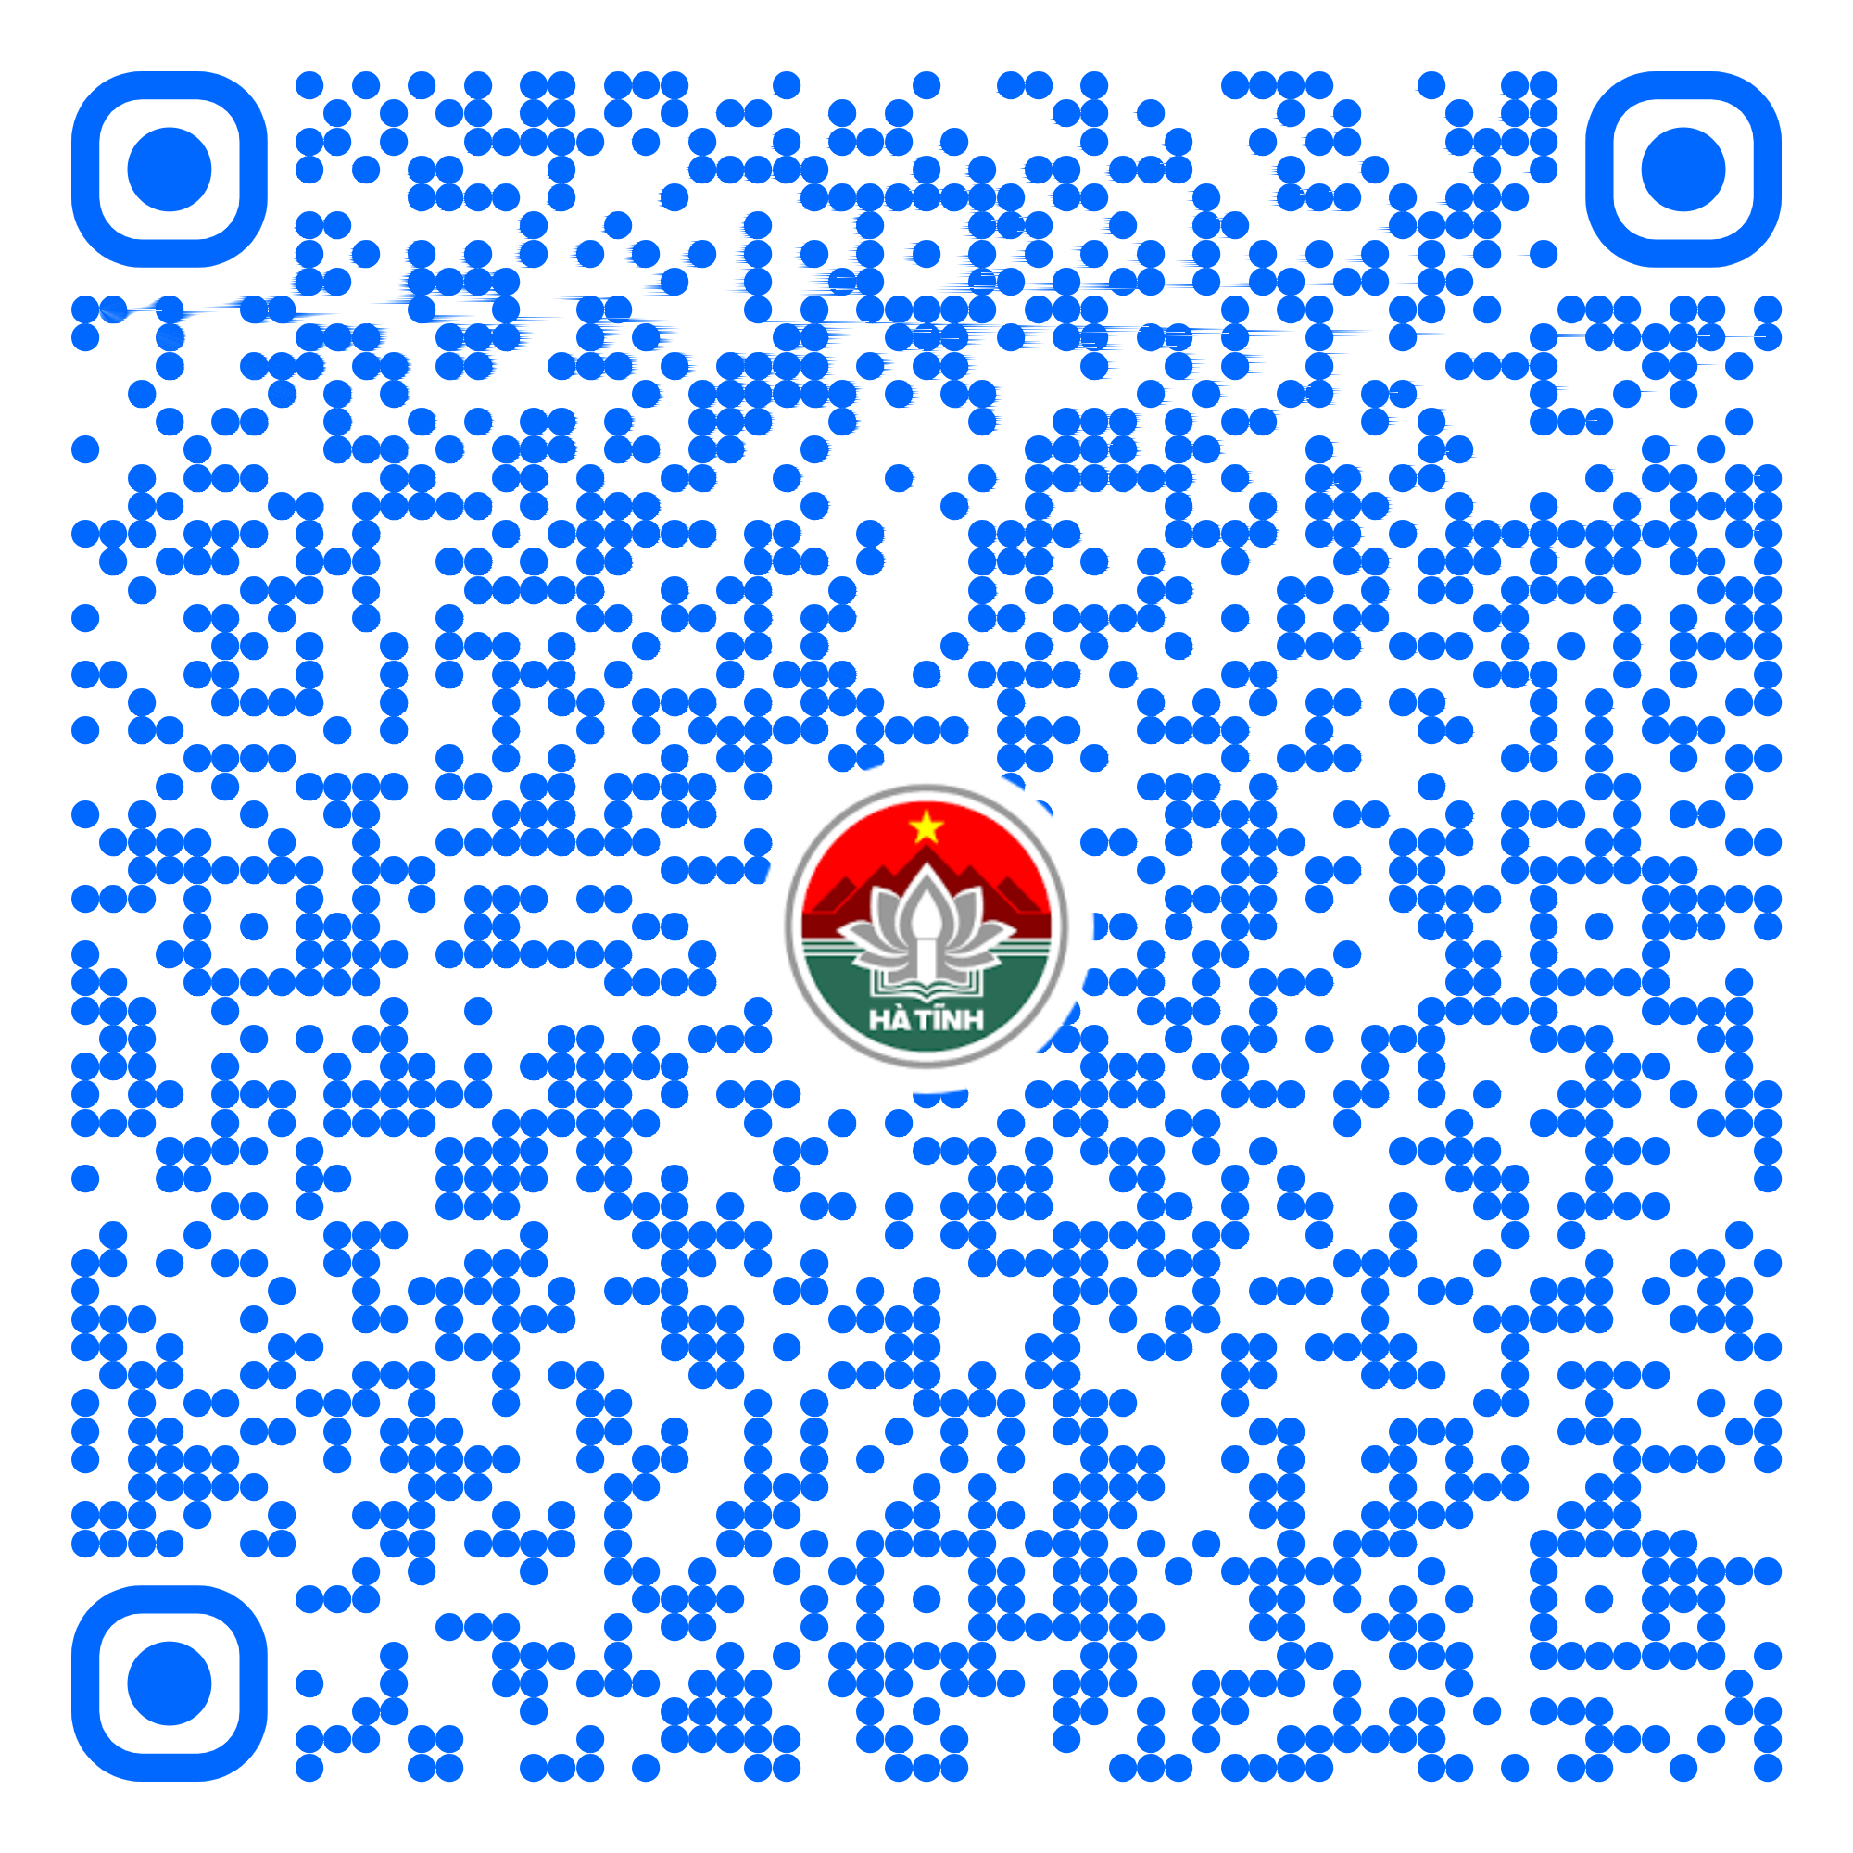
95 | Trợ giúp xã hội đột xuất về hỗ trợ làm nhà ở, sửa chữa nhà ở (Mã TTHC Quốc gia: 2.000751.000.00.00.H27) | Toàn trình | 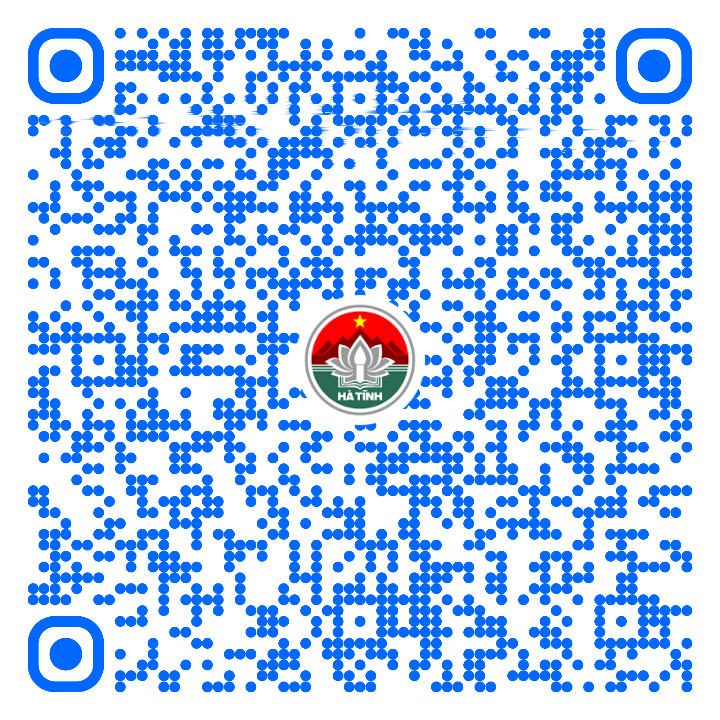
96 | Tặng Giấy khen của Chủ tịch UBND cấp xã về thành tích đột xuất (Mã TTHC Quốc gia: 2.000337.000.00.00.H27) | Toàn trình | 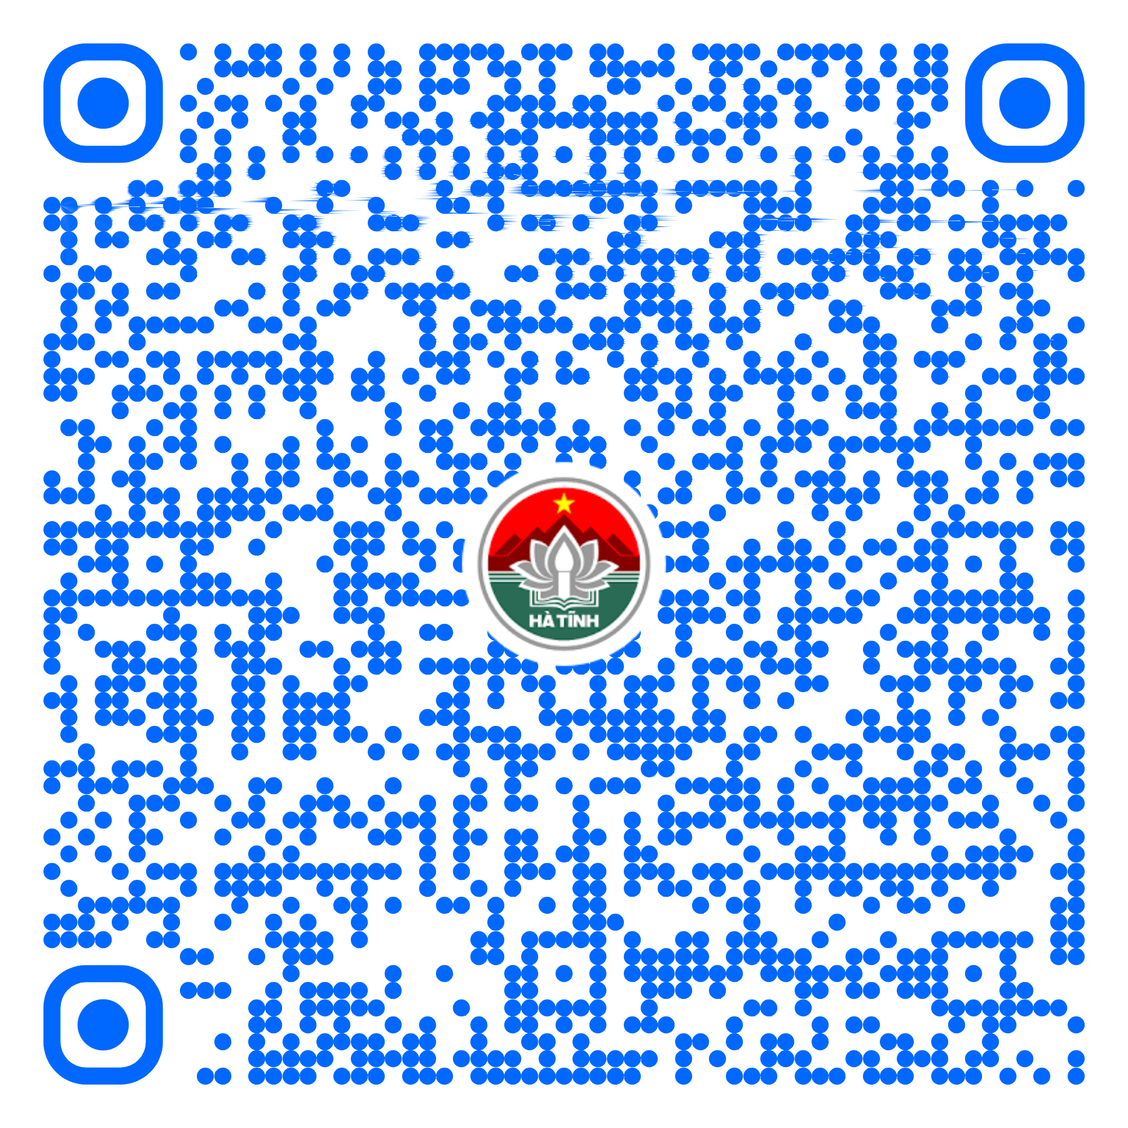
97 | Chi trả trợ cấp xã hội hàng tháng, hỗ trợ kinh phí chăm sóc, nuôi dưỡng hàng tháng khi đối tượng thay đổi nơi cư trú trong cùng địa bàn huyện, thành phố, thị xã thuộc tỉnh. (Mã TTHC Quốc gia: 1.001758.000.00.00.H27) | Một phần | 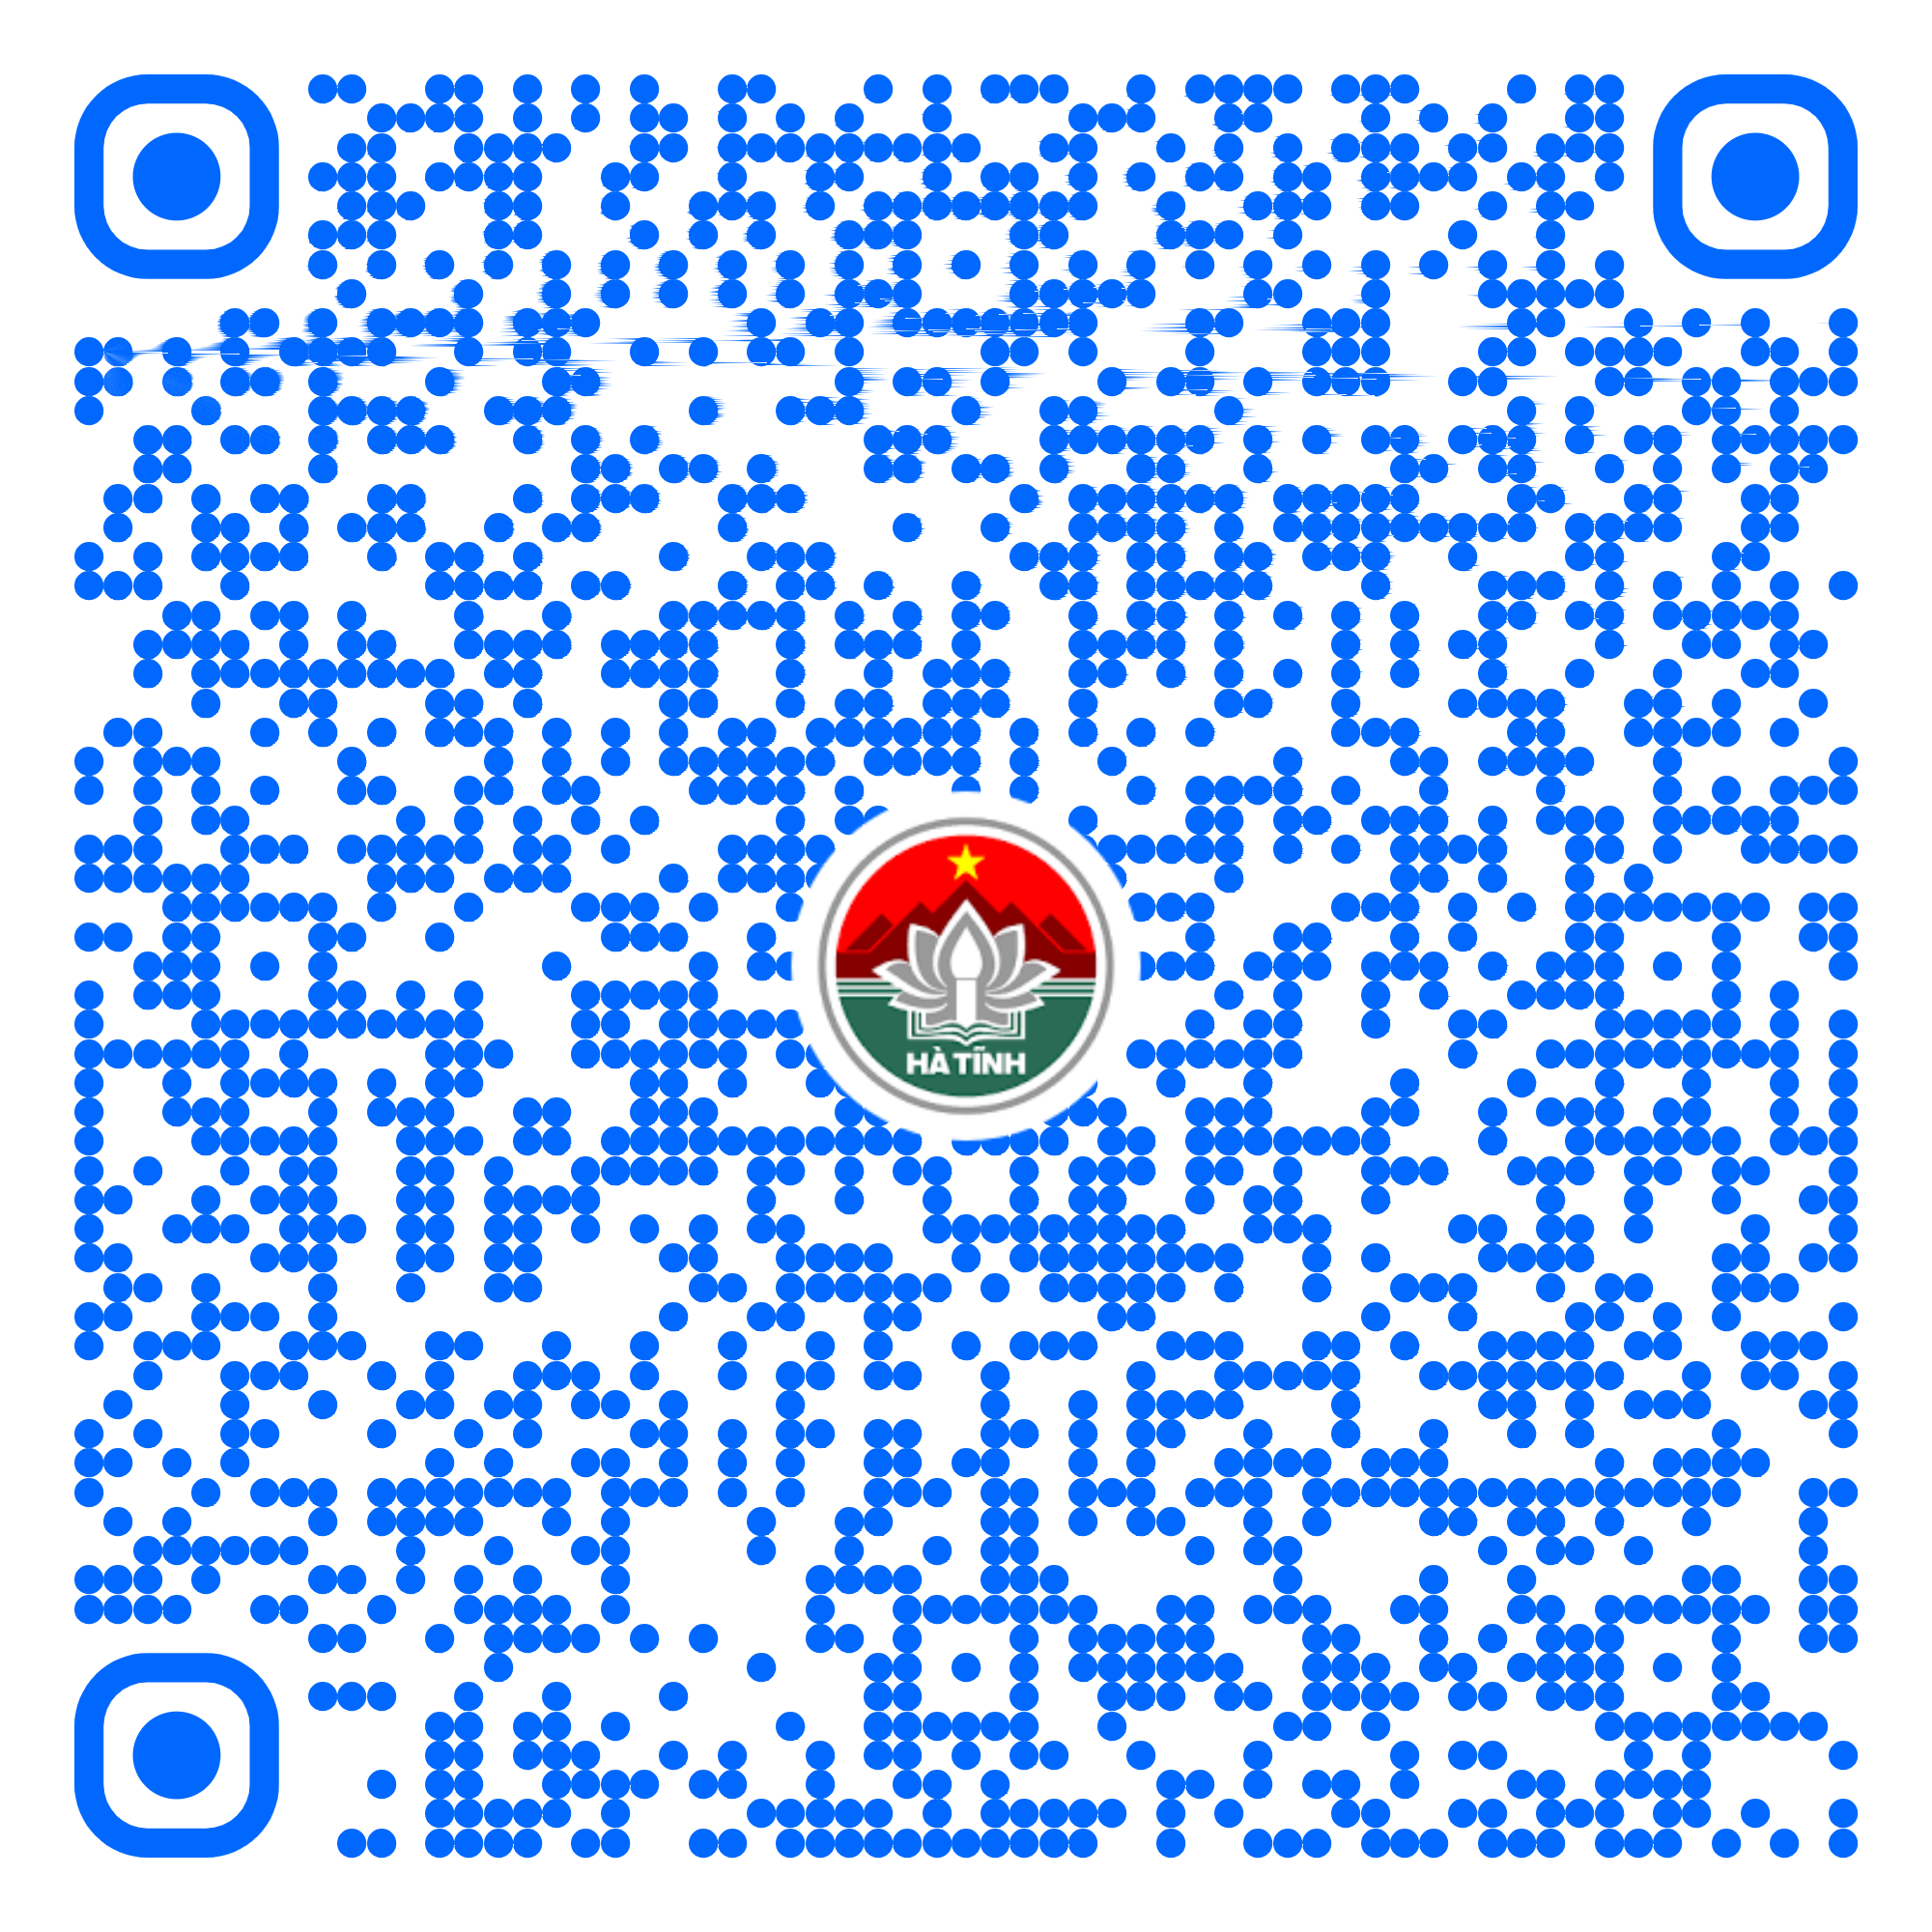
98 | Mua bảo hiểm y tế đối với người có công và thân nhân (Mã TTHC Quốc gia: 1.009723) | Một phần | 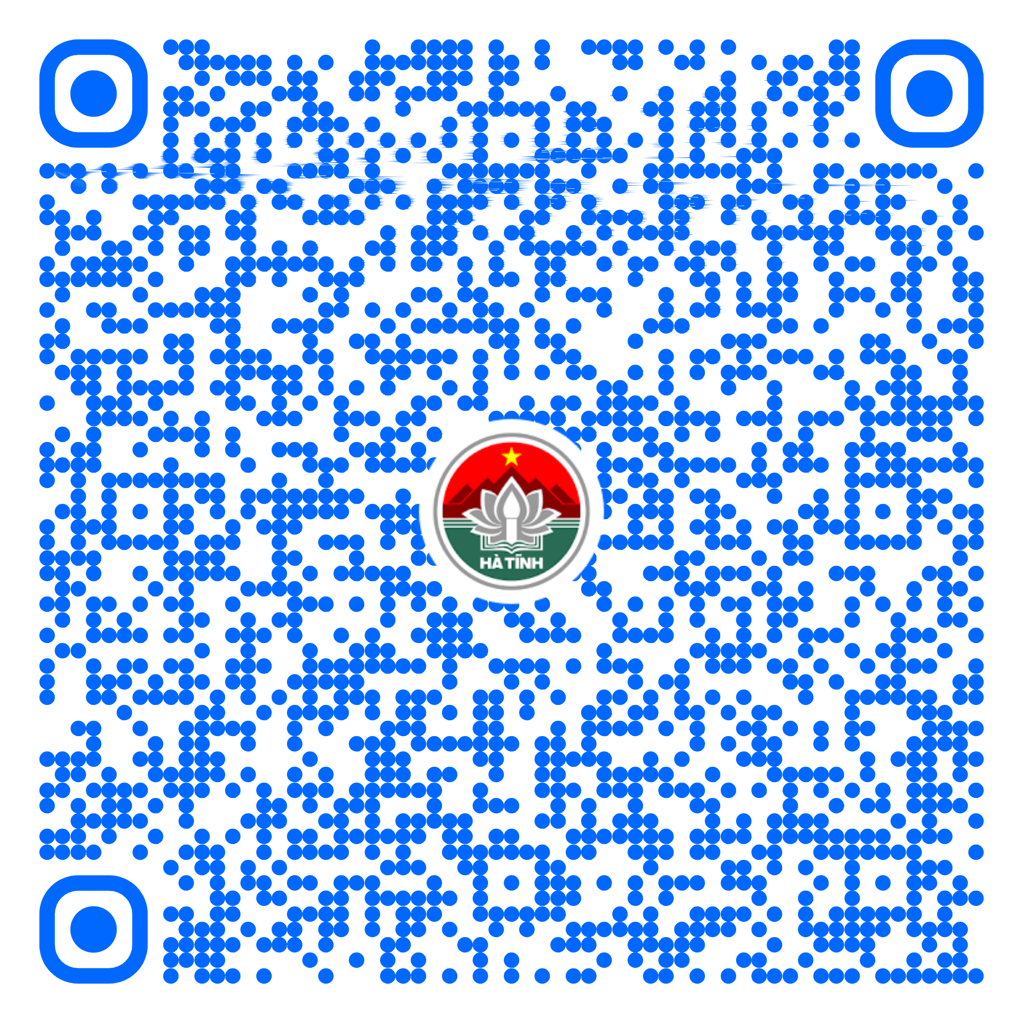
99 | Đăng ký biến động về sử dụng đất, tài sản gắn liền với đất do thay đổi thông tin về người được cấp GCN (đổi tên hoặc giấy tờ pháp nhân, giấy tờ nhân thân, địa chỉ); giảm diện tích thửa đất do sạt lở tự nhiên; thay đổi về hạn chế quyền SDĐ; thay đổi về nghĩa vụ tài chính; thay đổi về tài sản gắn liền với đất so với nội dung đã đăng ký, cấp GCN (Mã TTHC Quốc gia: 1.003877.000.00.00.H27) | Toàn trình | 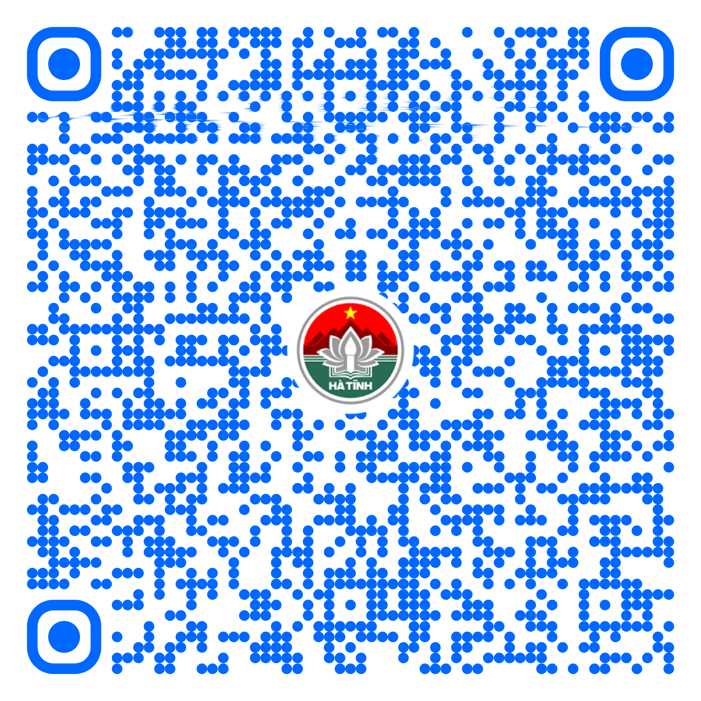
100 | Hỗ trợ chi phí mai táng cho đối tượng bảo trợ xã hội được trợ giúp xã hội (Mã TTHC Quốc gia:) | Một phần | 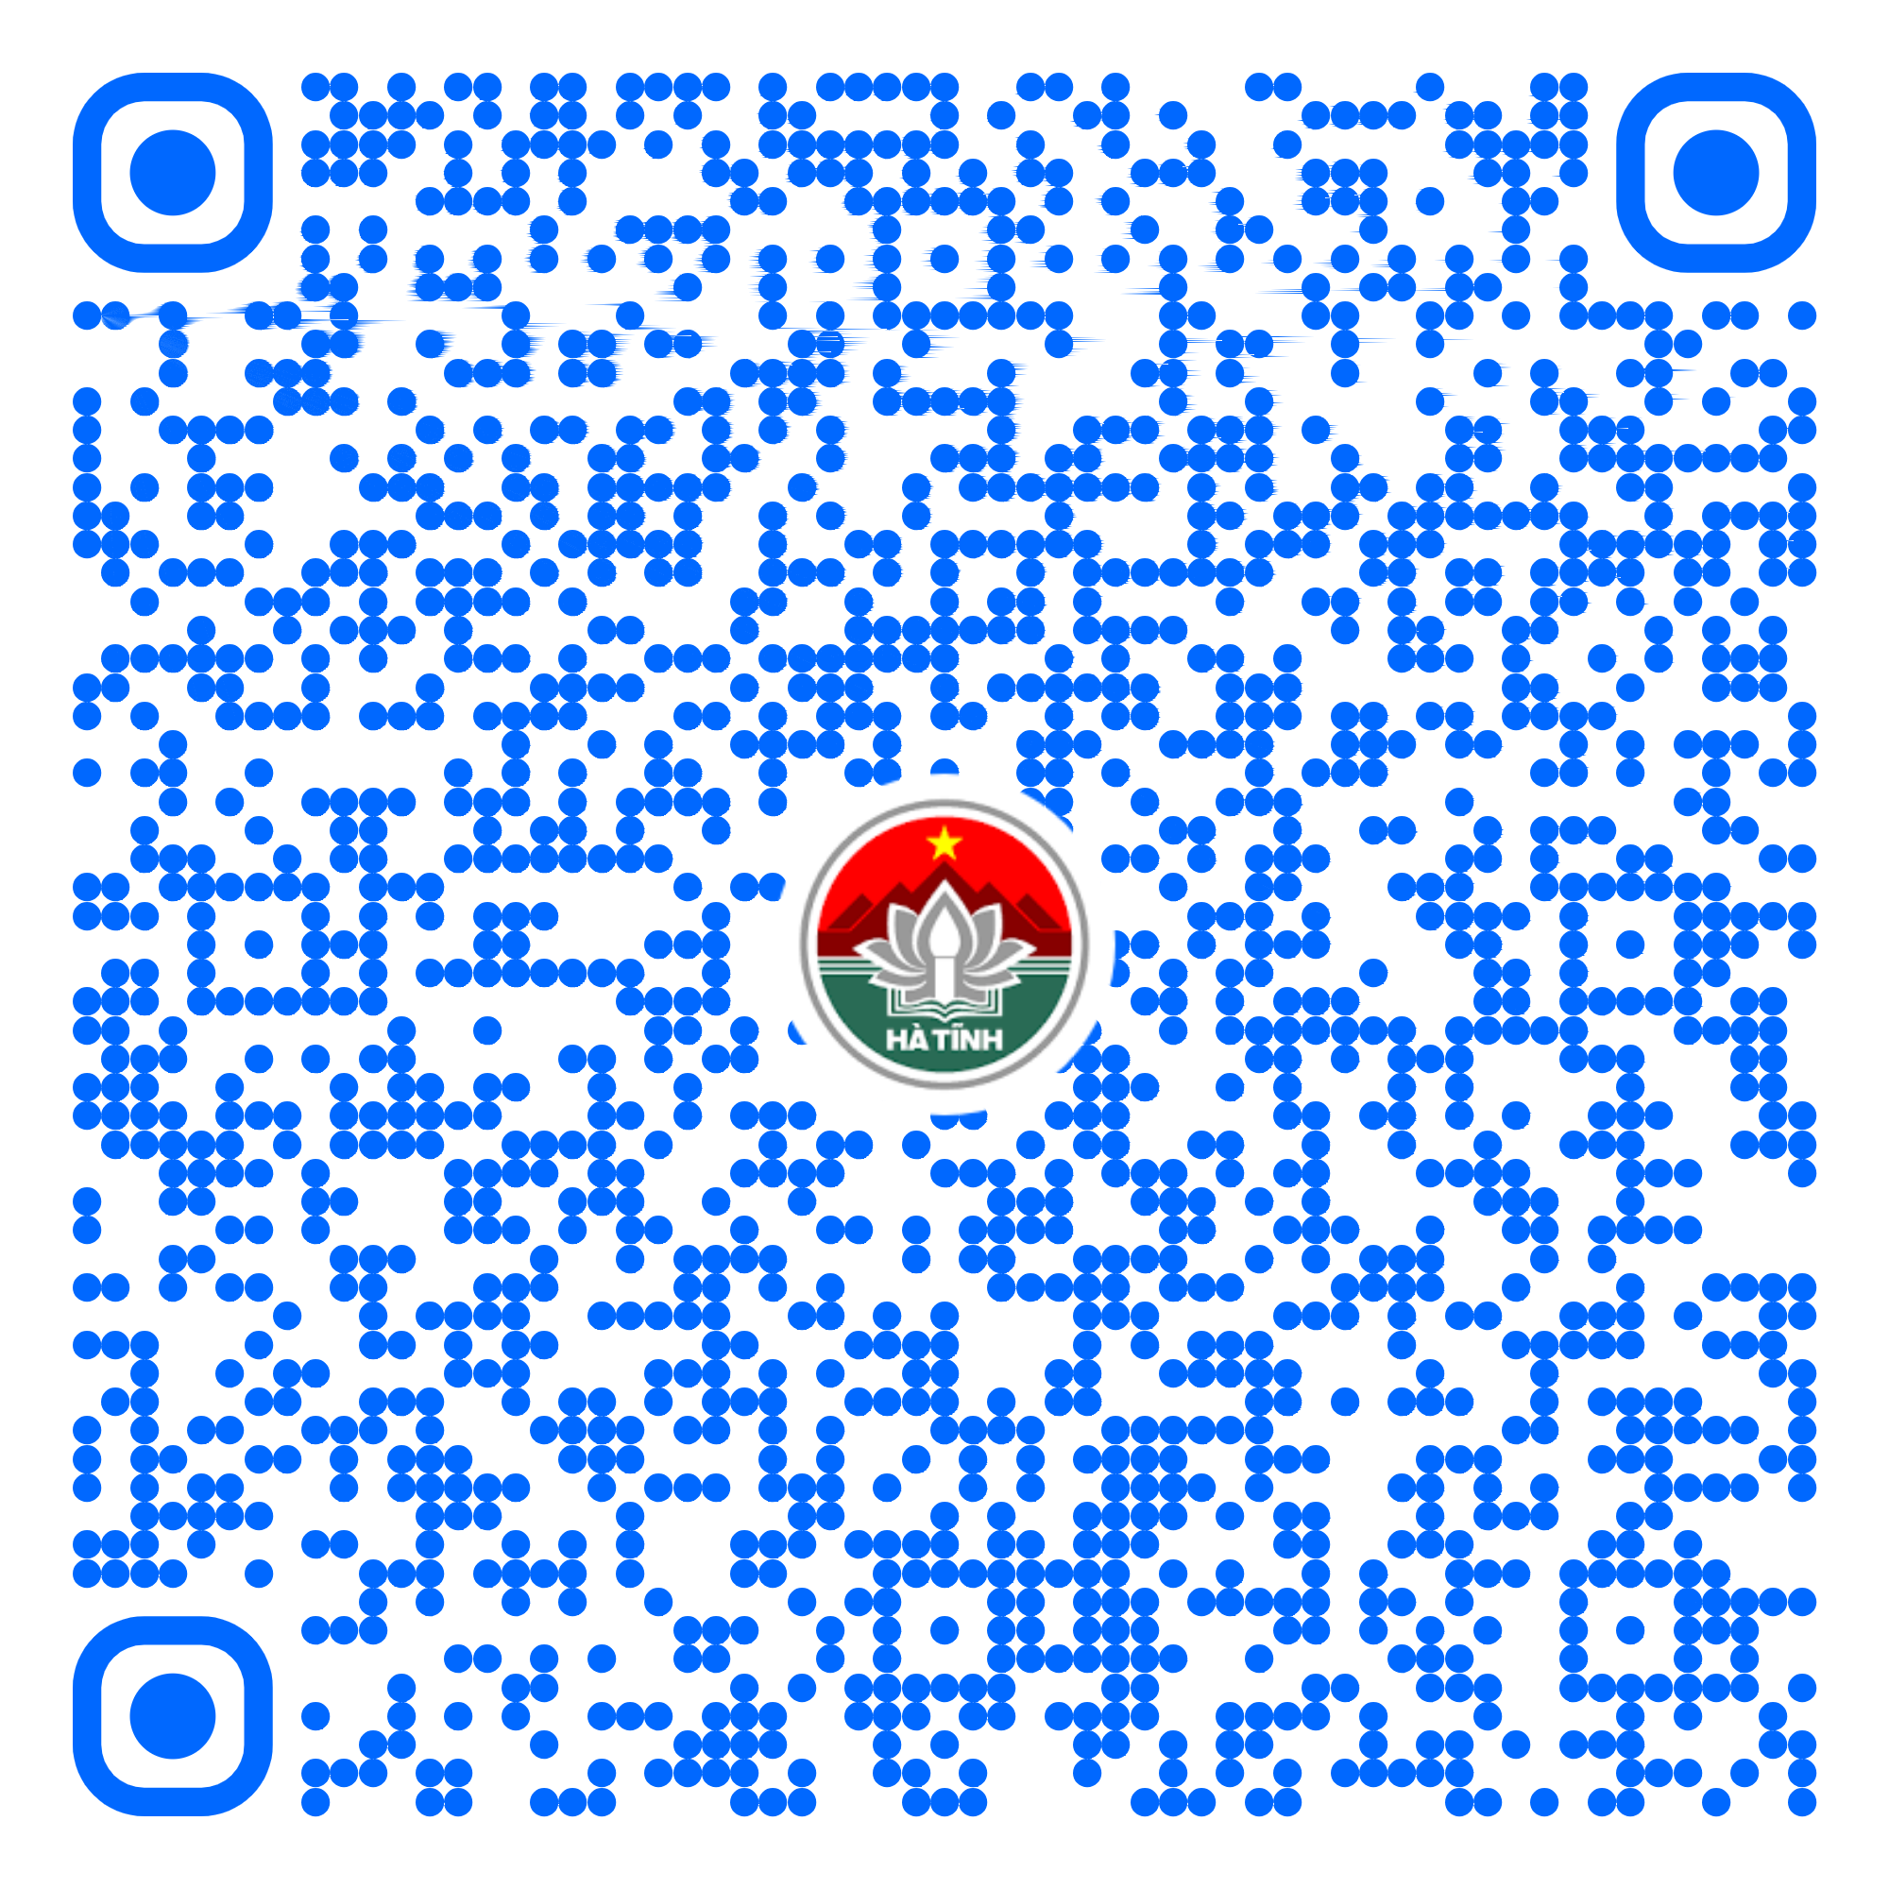
101 | Giải quyết trợ cấp tiền tuất hàng tháng cho thân nhân khi người có công với cách mạng từ trần( Mã TTHC Quốc gia: 1.009694) | Một phần | 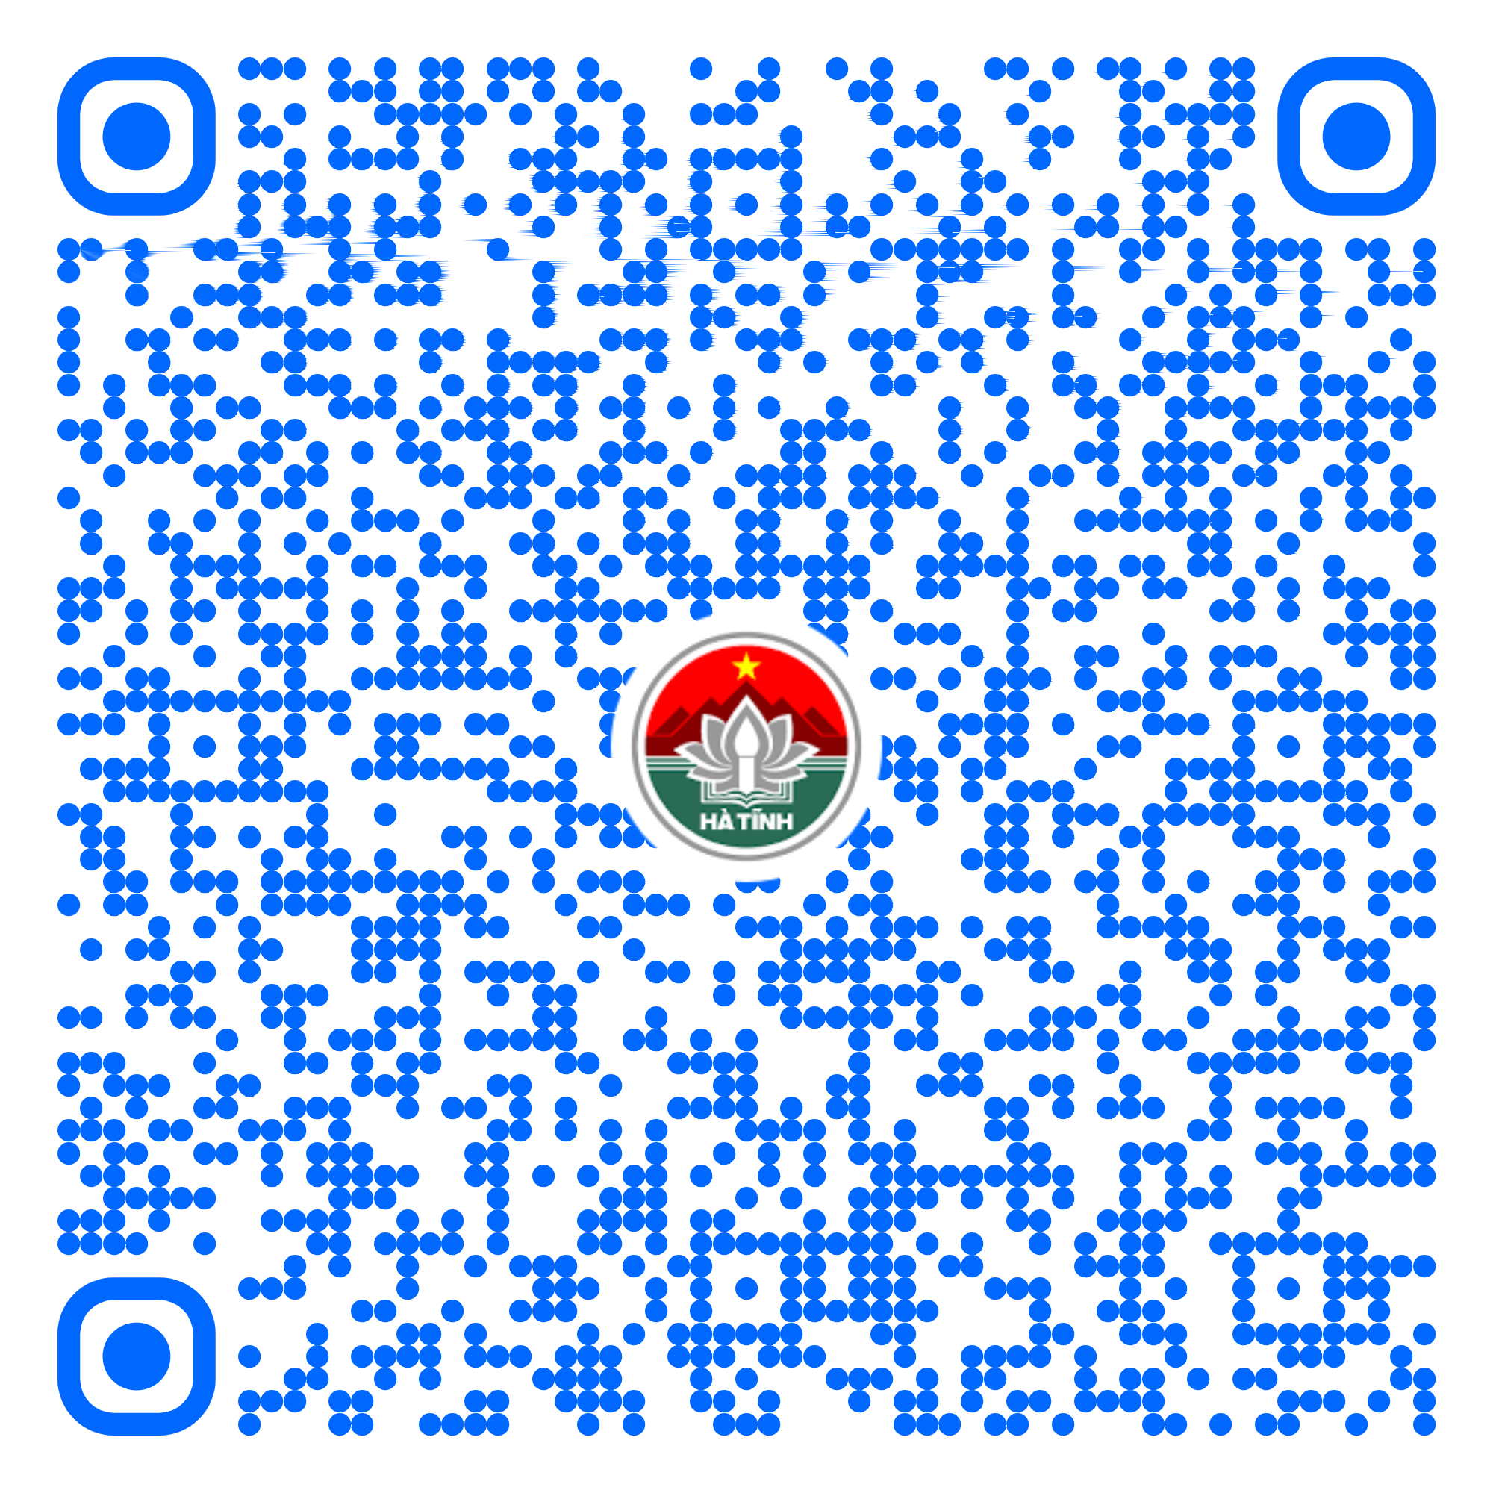
102 | Giải quyết chế độ ưu đãi đối với thân nhân liệt sĩ( Mã TTHC Quốc gia: 1.009699) | Một phần | 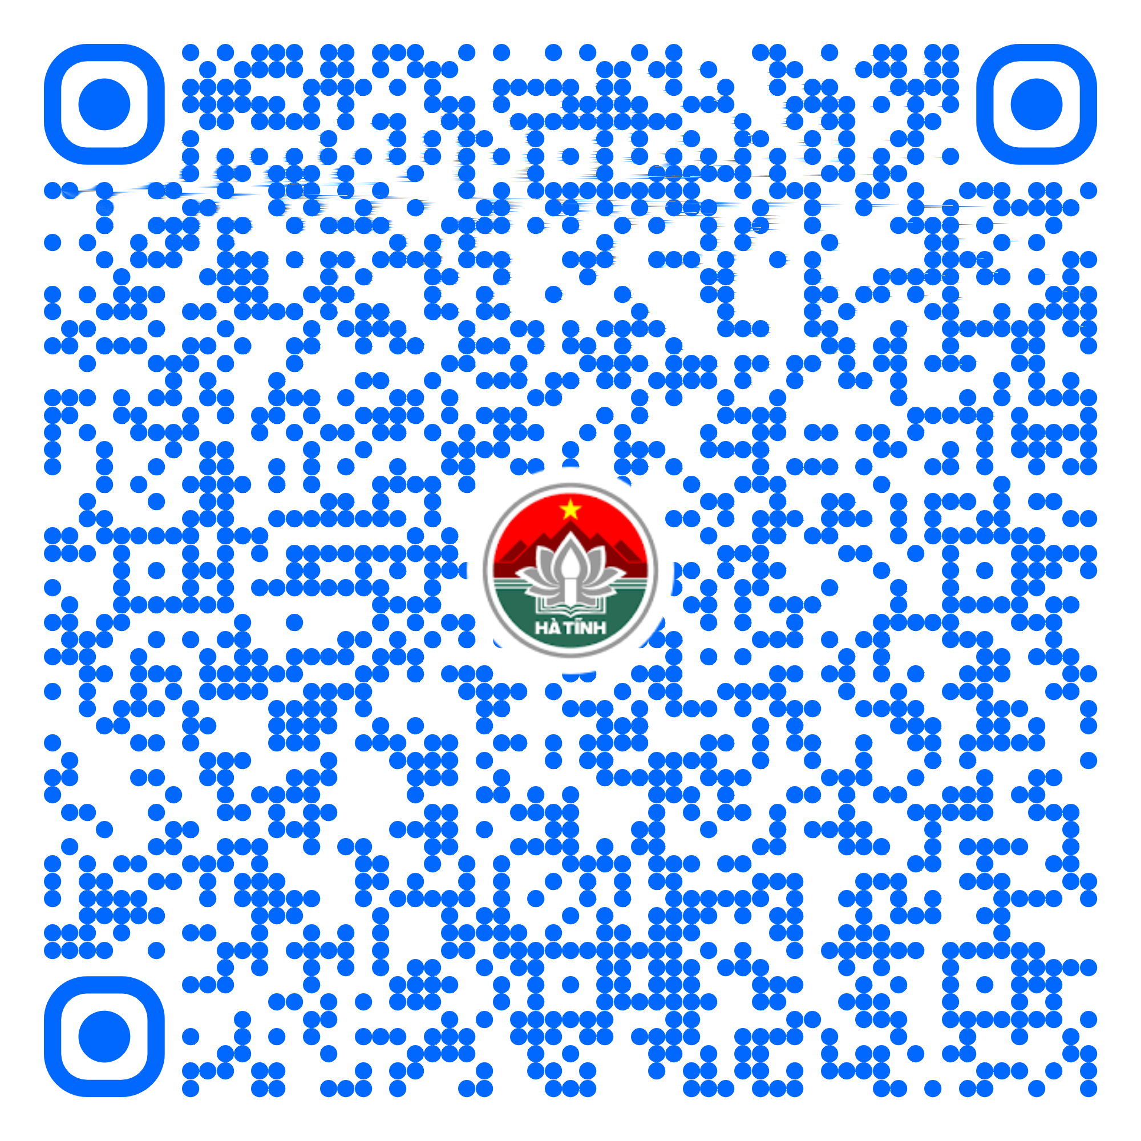
103 | Giải quyết hưởng chế độ ưu đãi đối với con đẻ người hoạt động kháng chiến bị nhiễm chất độc hóa học( Mã TTHC Quốc gia: 1.009718) | Một phần | 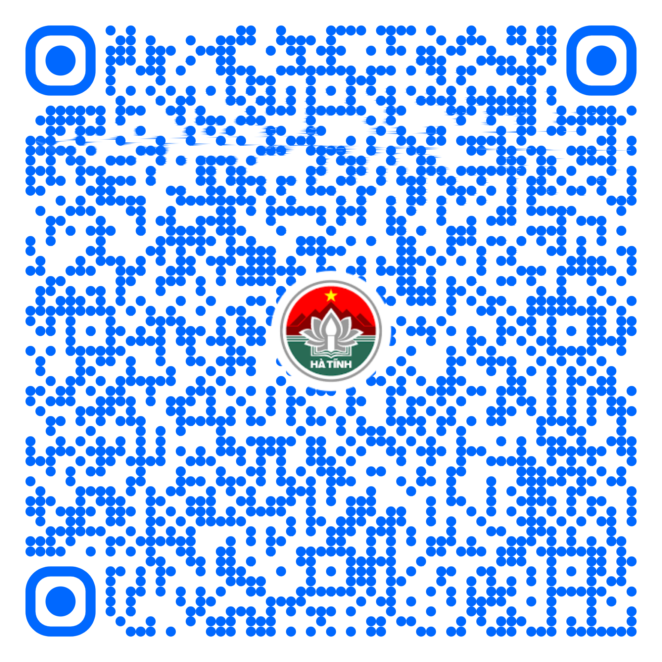
104 | Giải quyết chế độ người hoạt động cách mạng hoặc hoạt động kháng chiến bị địch bắt tù, đày( Mã TTHC Quốc gia: ) | Một phần | 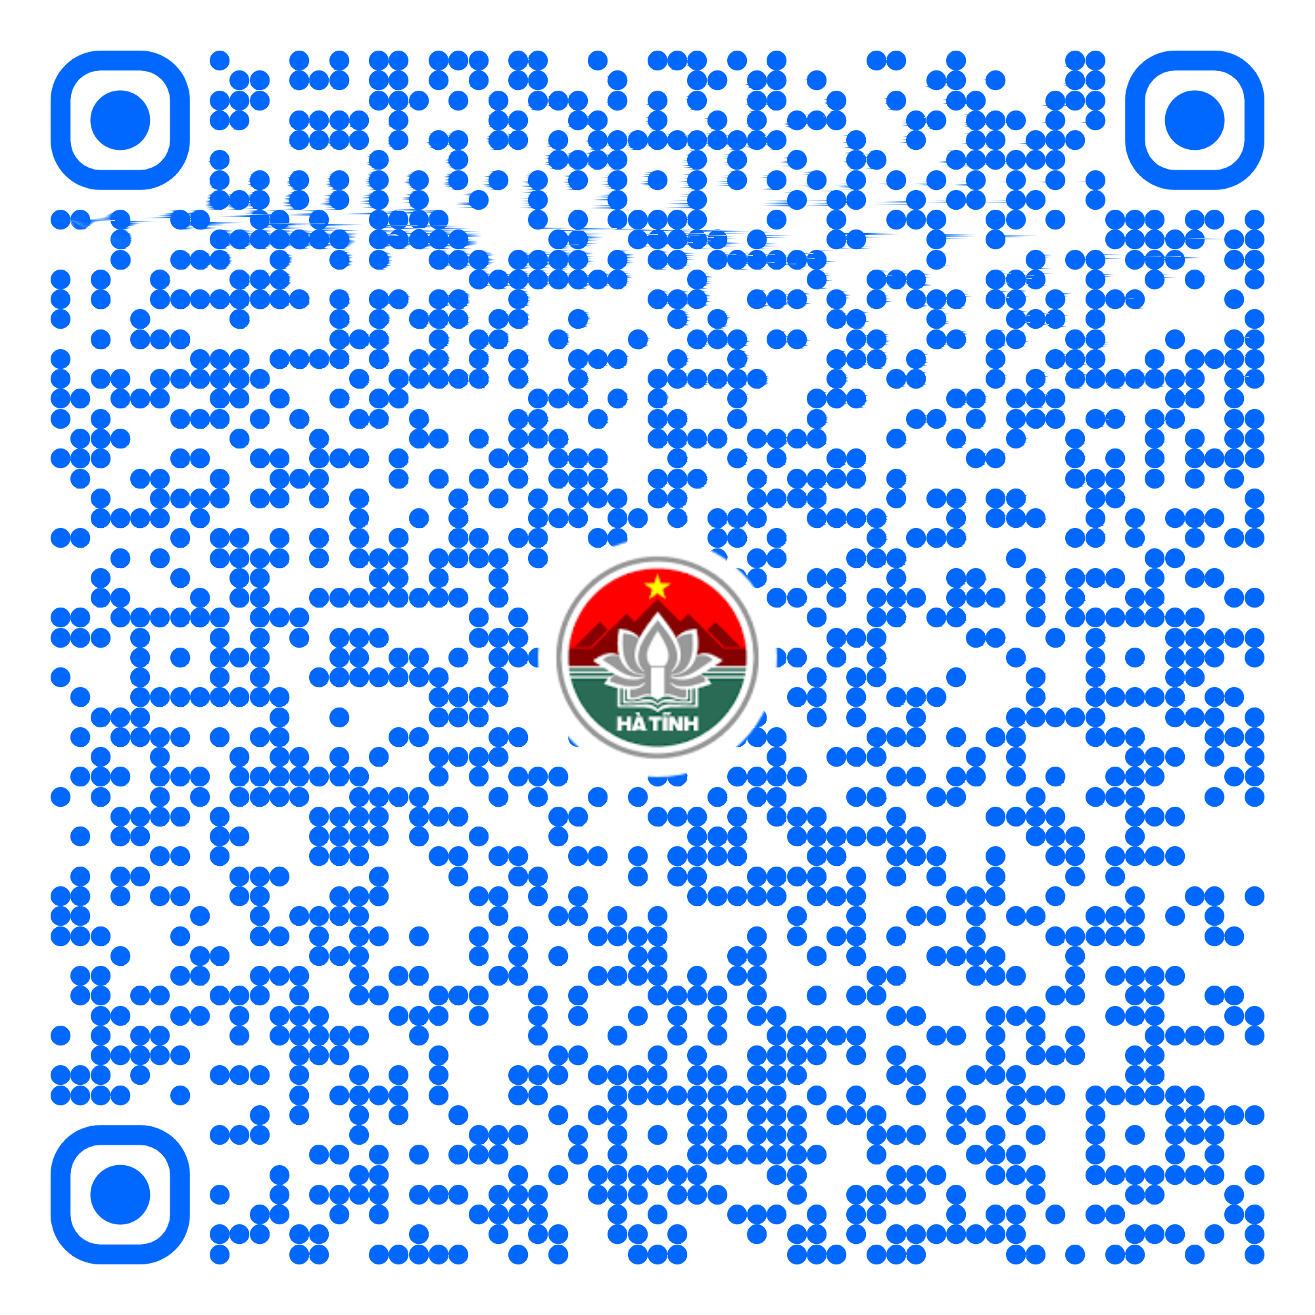
105 | Giải quyết chế độ người có công giúp đỡ cách mạng ( Mã TTHC Quốc gia: 1.009719) | Một phần | 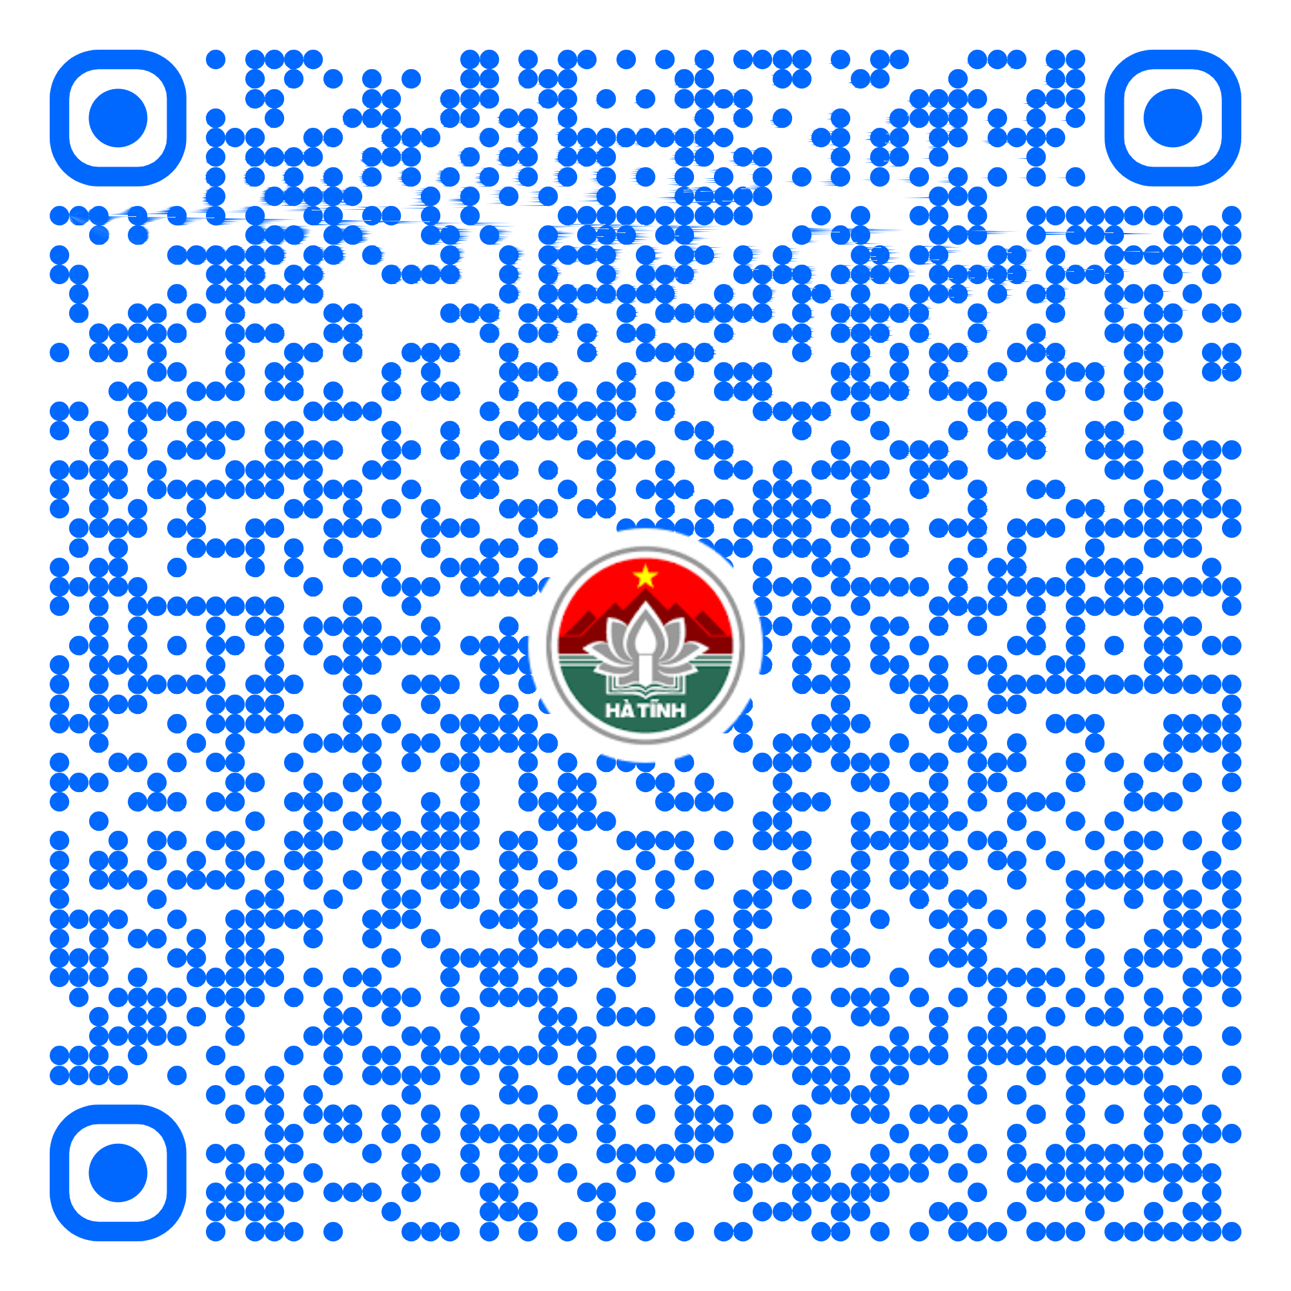
106 | Giải quyết chế độ ưu đãi đối với Bà mẹ Việt Nam anh hùng ( Mã TTHC Quốc gia: 1.009712) | Một phần | 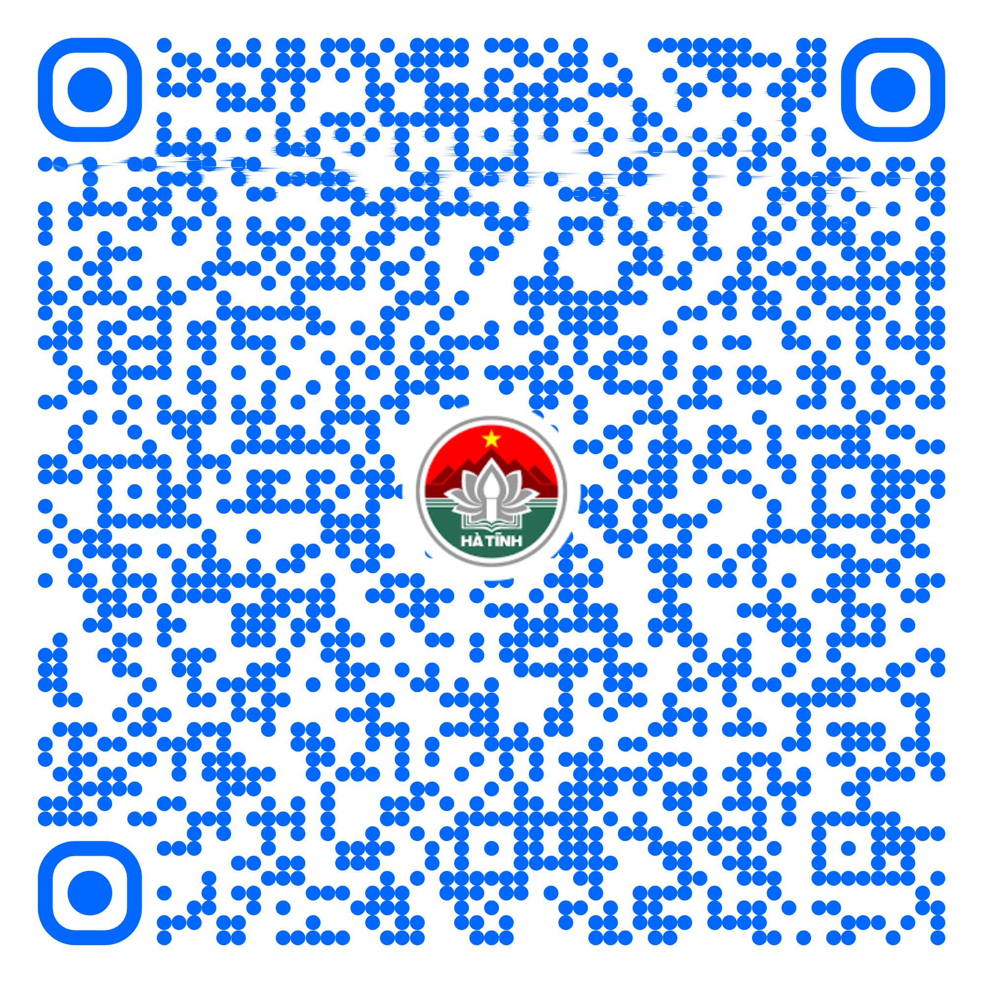
107 | Xác nhận thương binh, người hưởng chính sách như thương binh đối với người bị thương không thuộc lực lượng công an, quân đội trong chiến tranh từ ngày 31/12/1991 trở về trước không còn giấy tờ. ( Mã TTHC Quốc gia: 1.009725) | Một phần | 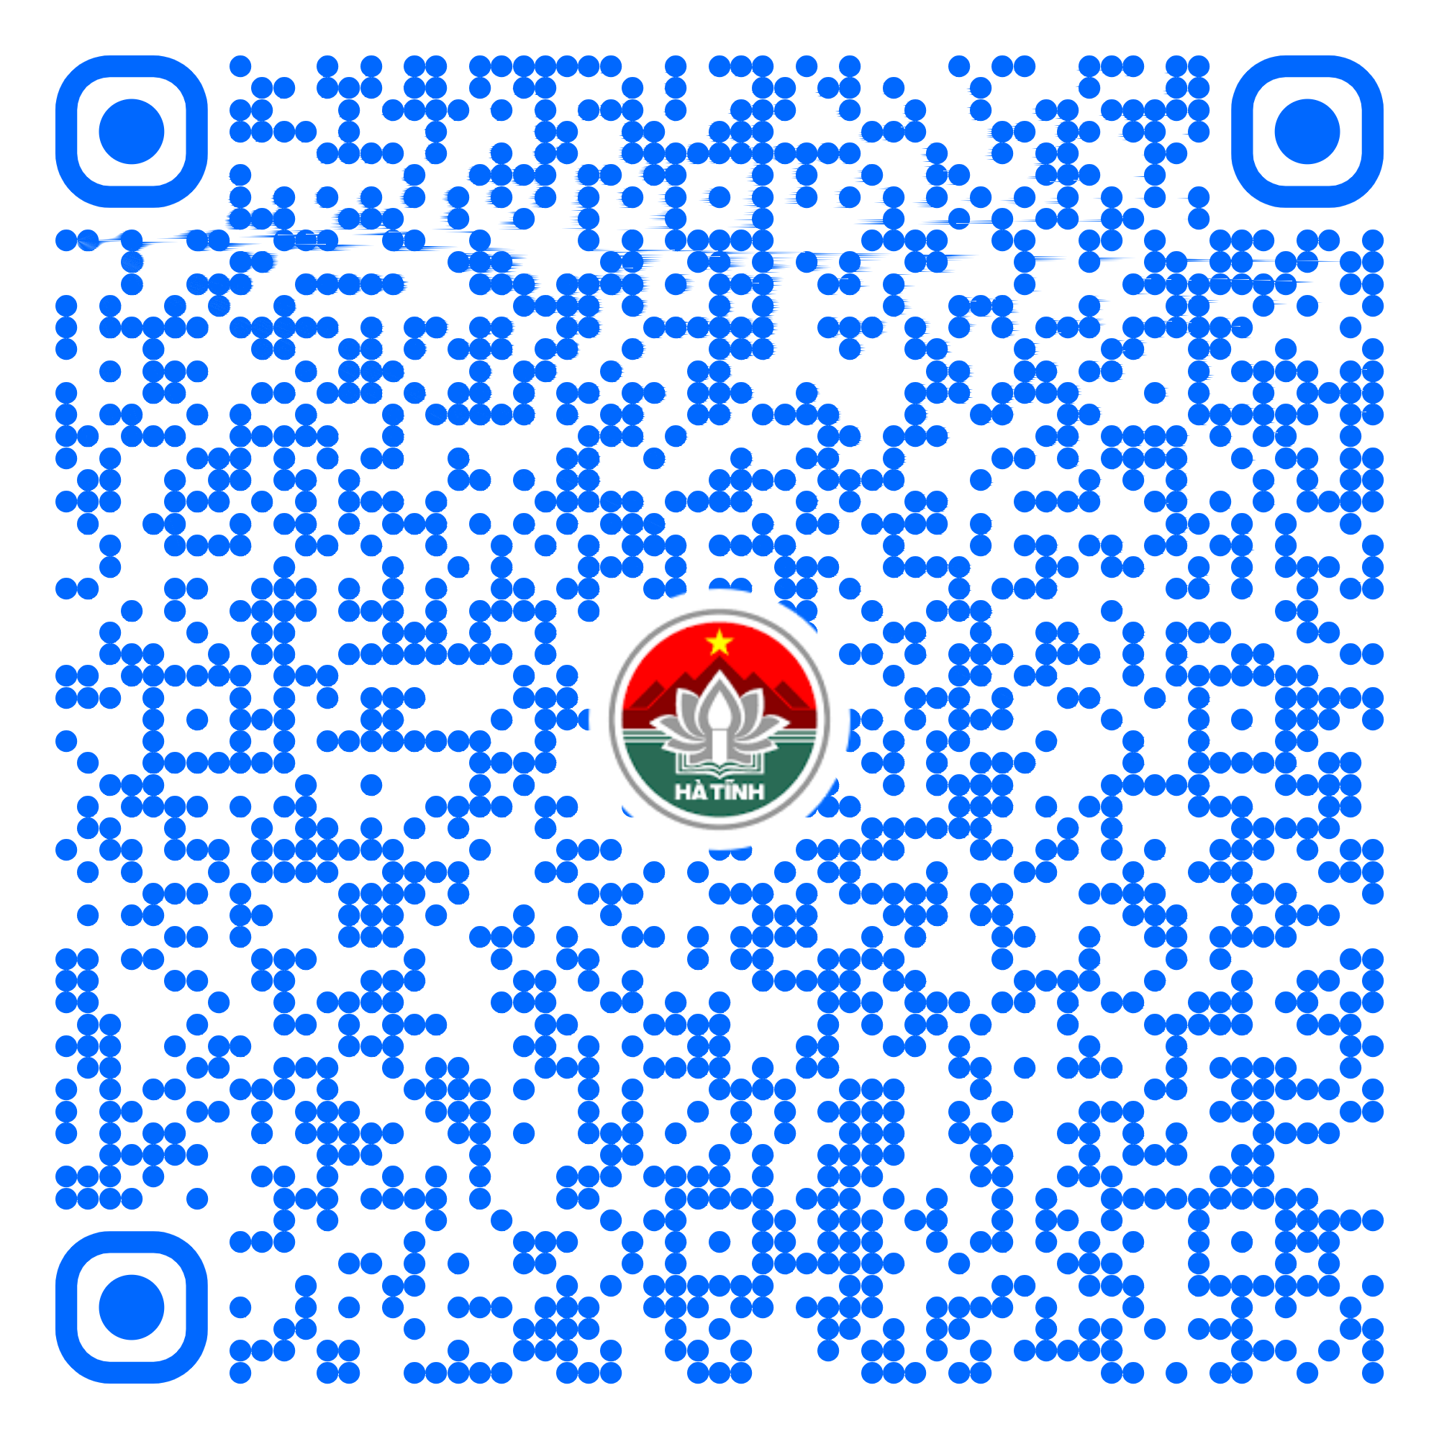
108 | Bổ sung tình hình thân nhân trong hồ sơ liệt sĩ( Mã TTHC Quốc gia: 1.009735) | Một phần | 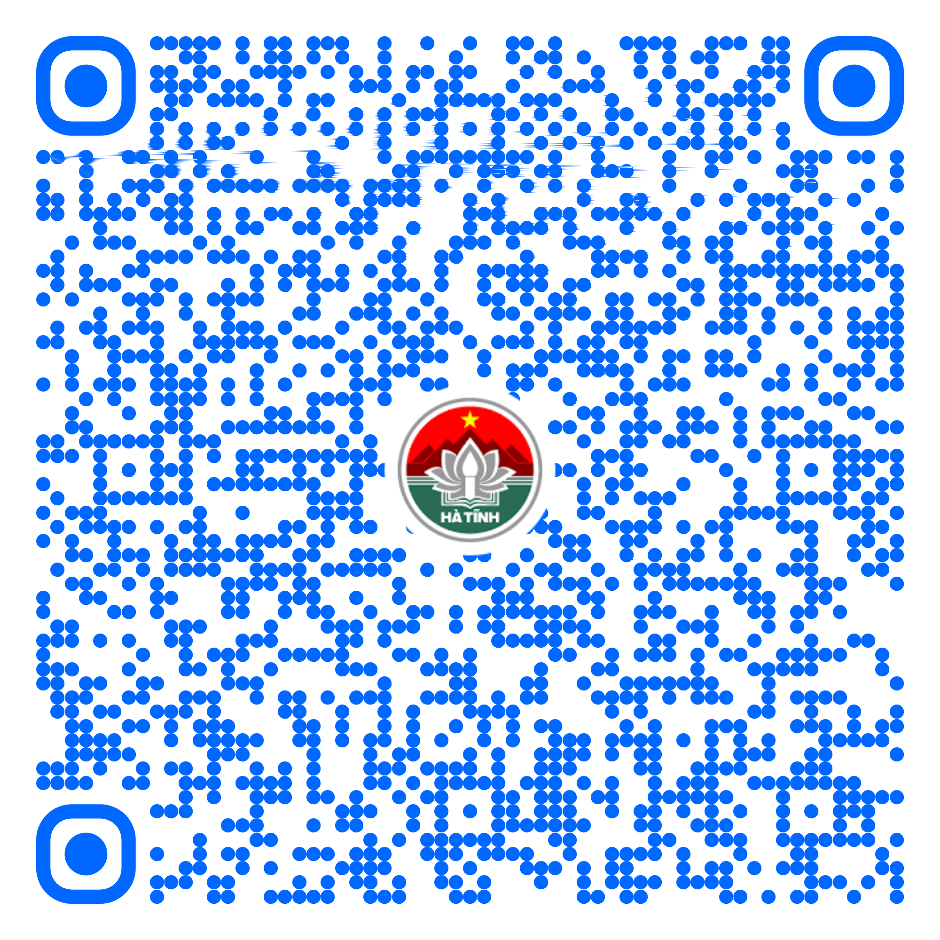
109 | Hỗ trợ di chuyển hài cốt liệt sĩ( Mã TTHC Quốc gia: 1.009703) | Một phần | 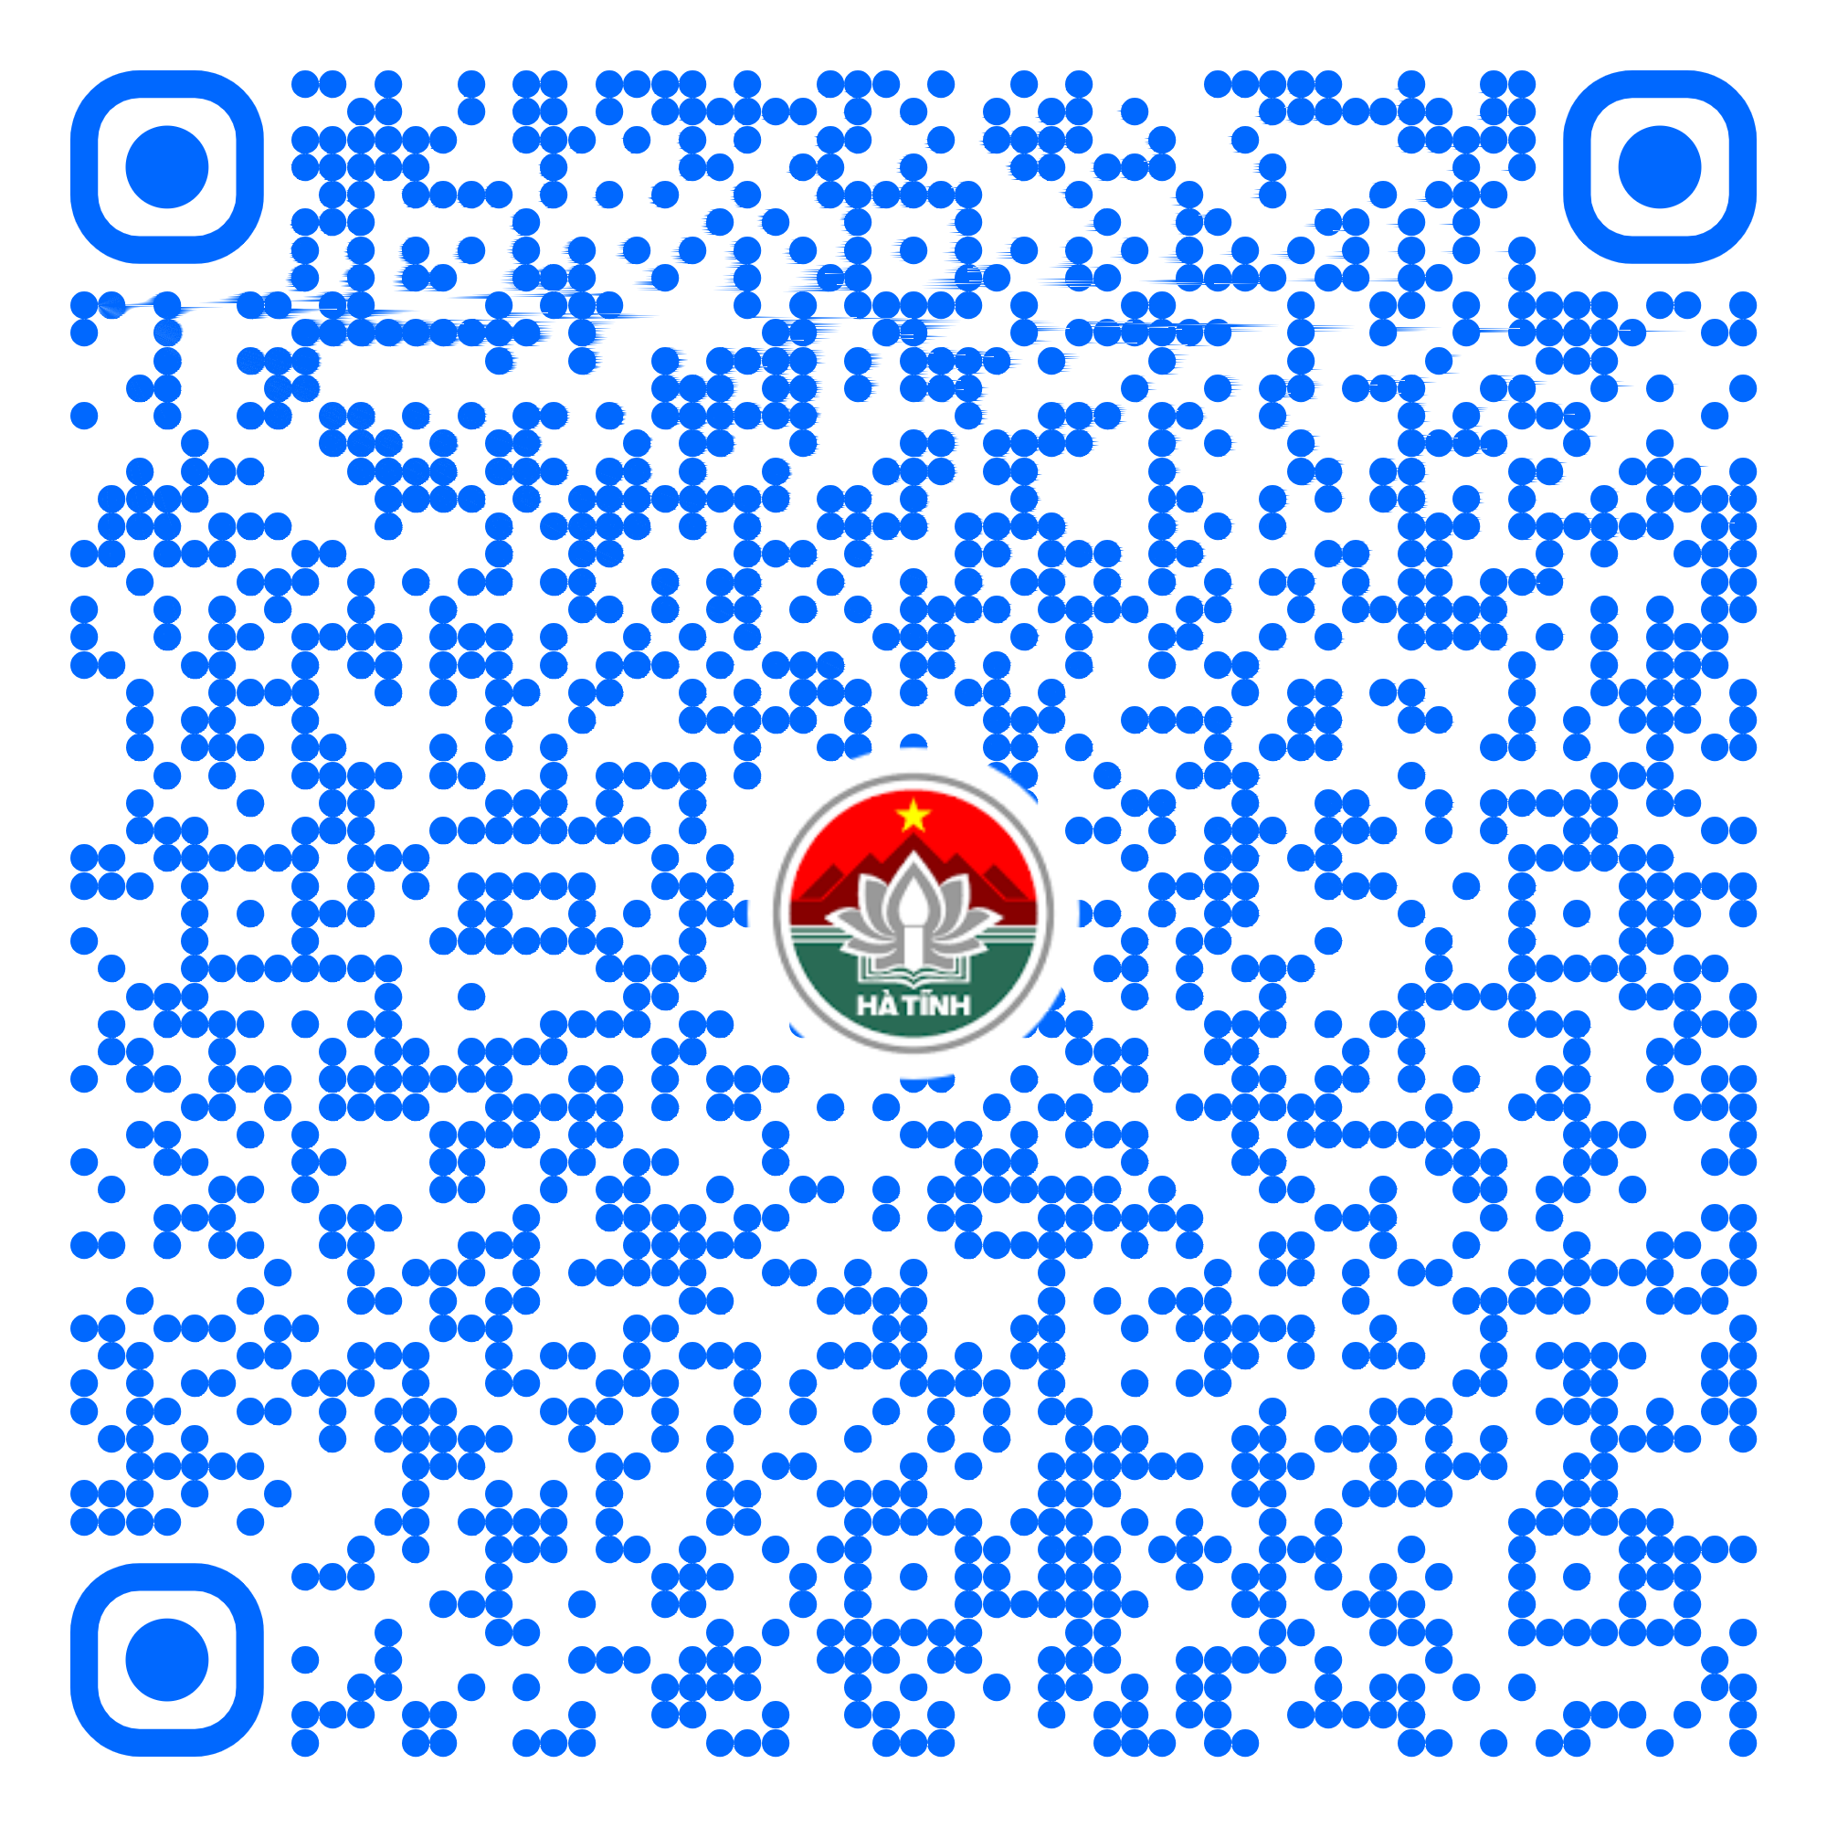
110 | Quyết định trợ cấp xã hội hàng tháng, hỗ trợ kinh phí chăm sóc, nuôi dưỡng hàng tháng khi đối tượng thay đổi nơi cư trú giữa các quận, huyện, thị xã, thành phố thuộc tỉnh, trong và ngoài tỉnh, thành phố trực thuộc trung ương( Mã TTHC Quốc gia: 1.001753) | Một phần | 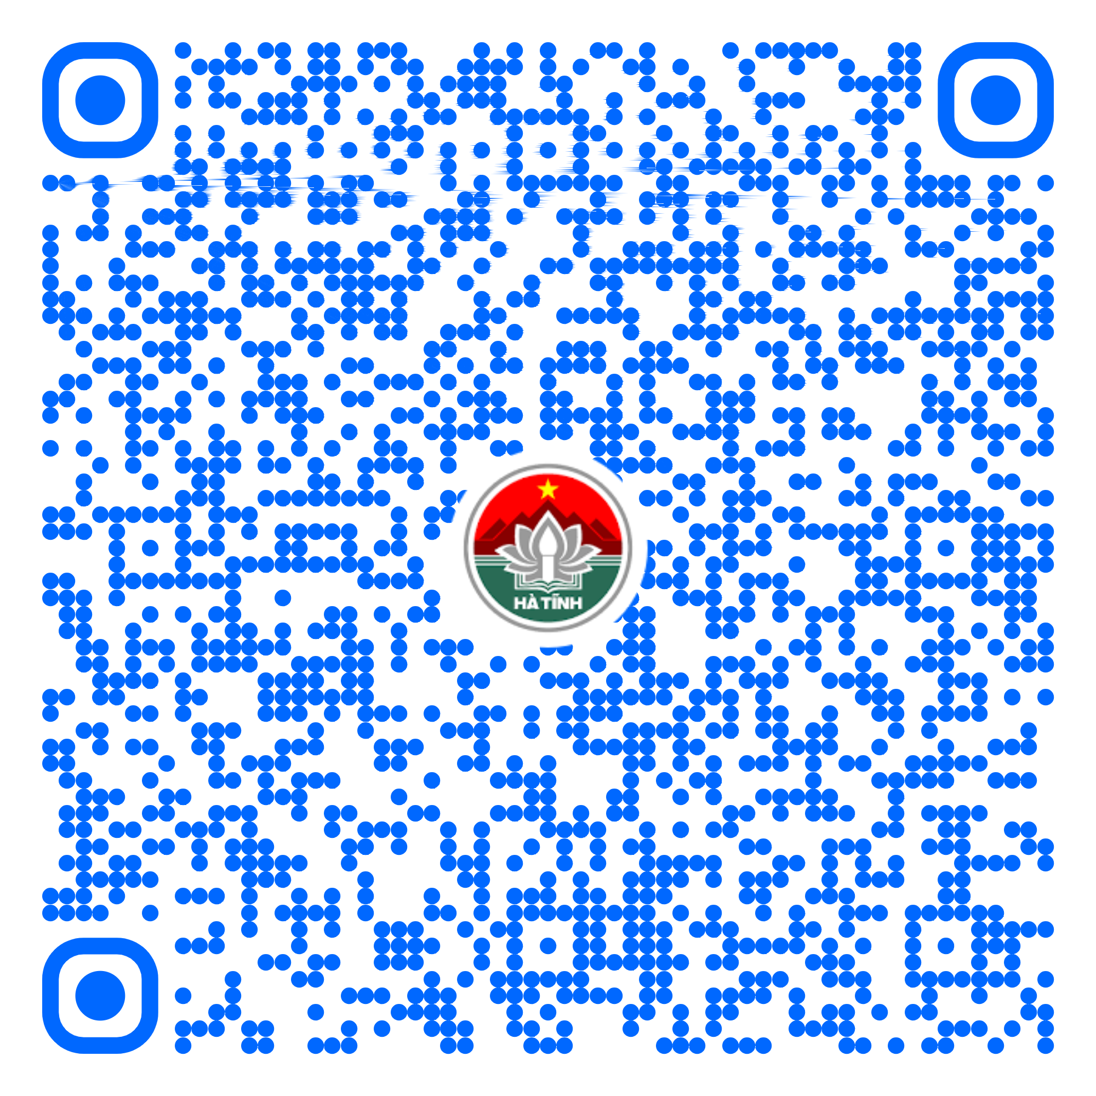
111 | Nhận chăm sóc, nuôi dưỡng đối tượng cần bảo vệ khẩn cấp.( Mã TTHC Quốc gia: 1.001739) | Một phần | 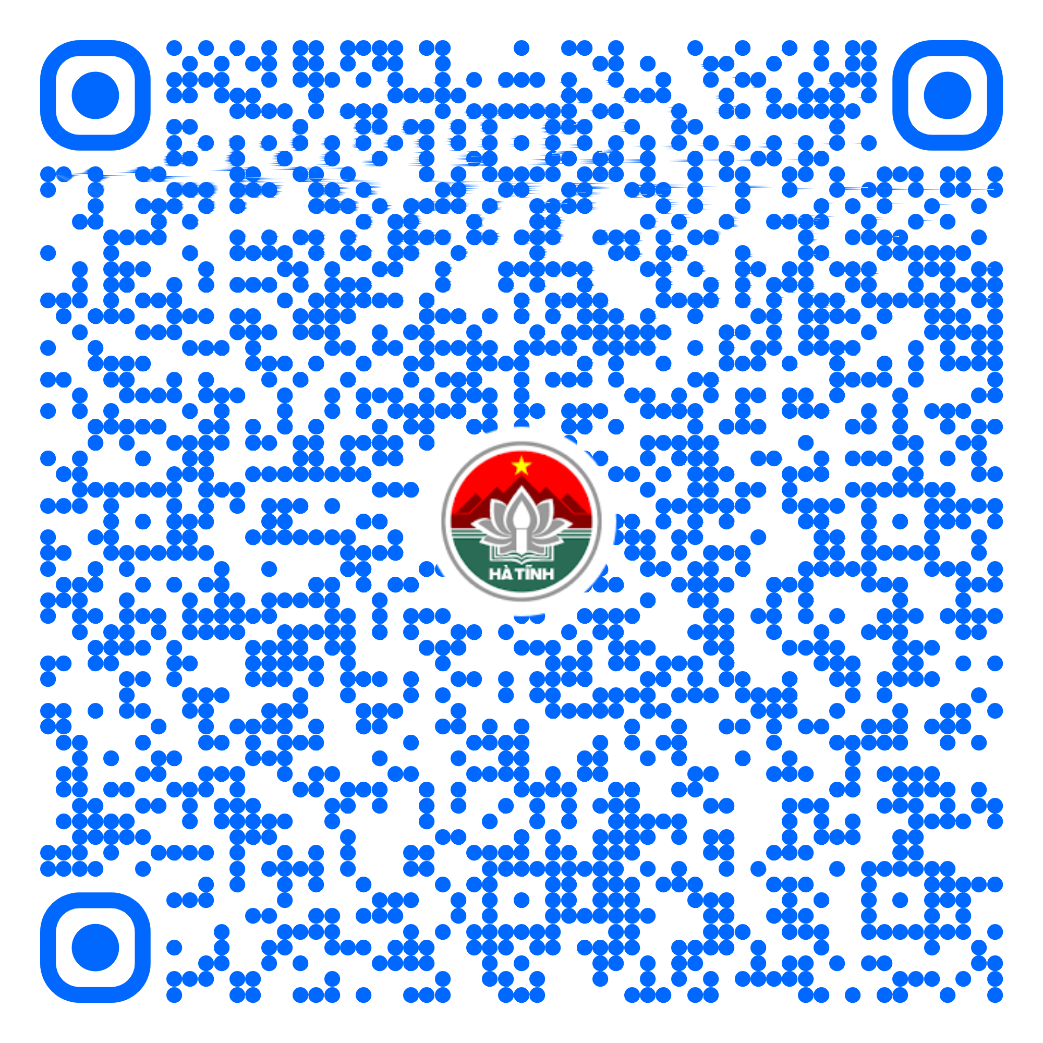
112 | Trợ giúp xã hội khẩn cấp về hỗ trợ chi phí mai táng ( Mã TTHC Quốc gia: 2.000744.000.00.00.H27) | Một phần | 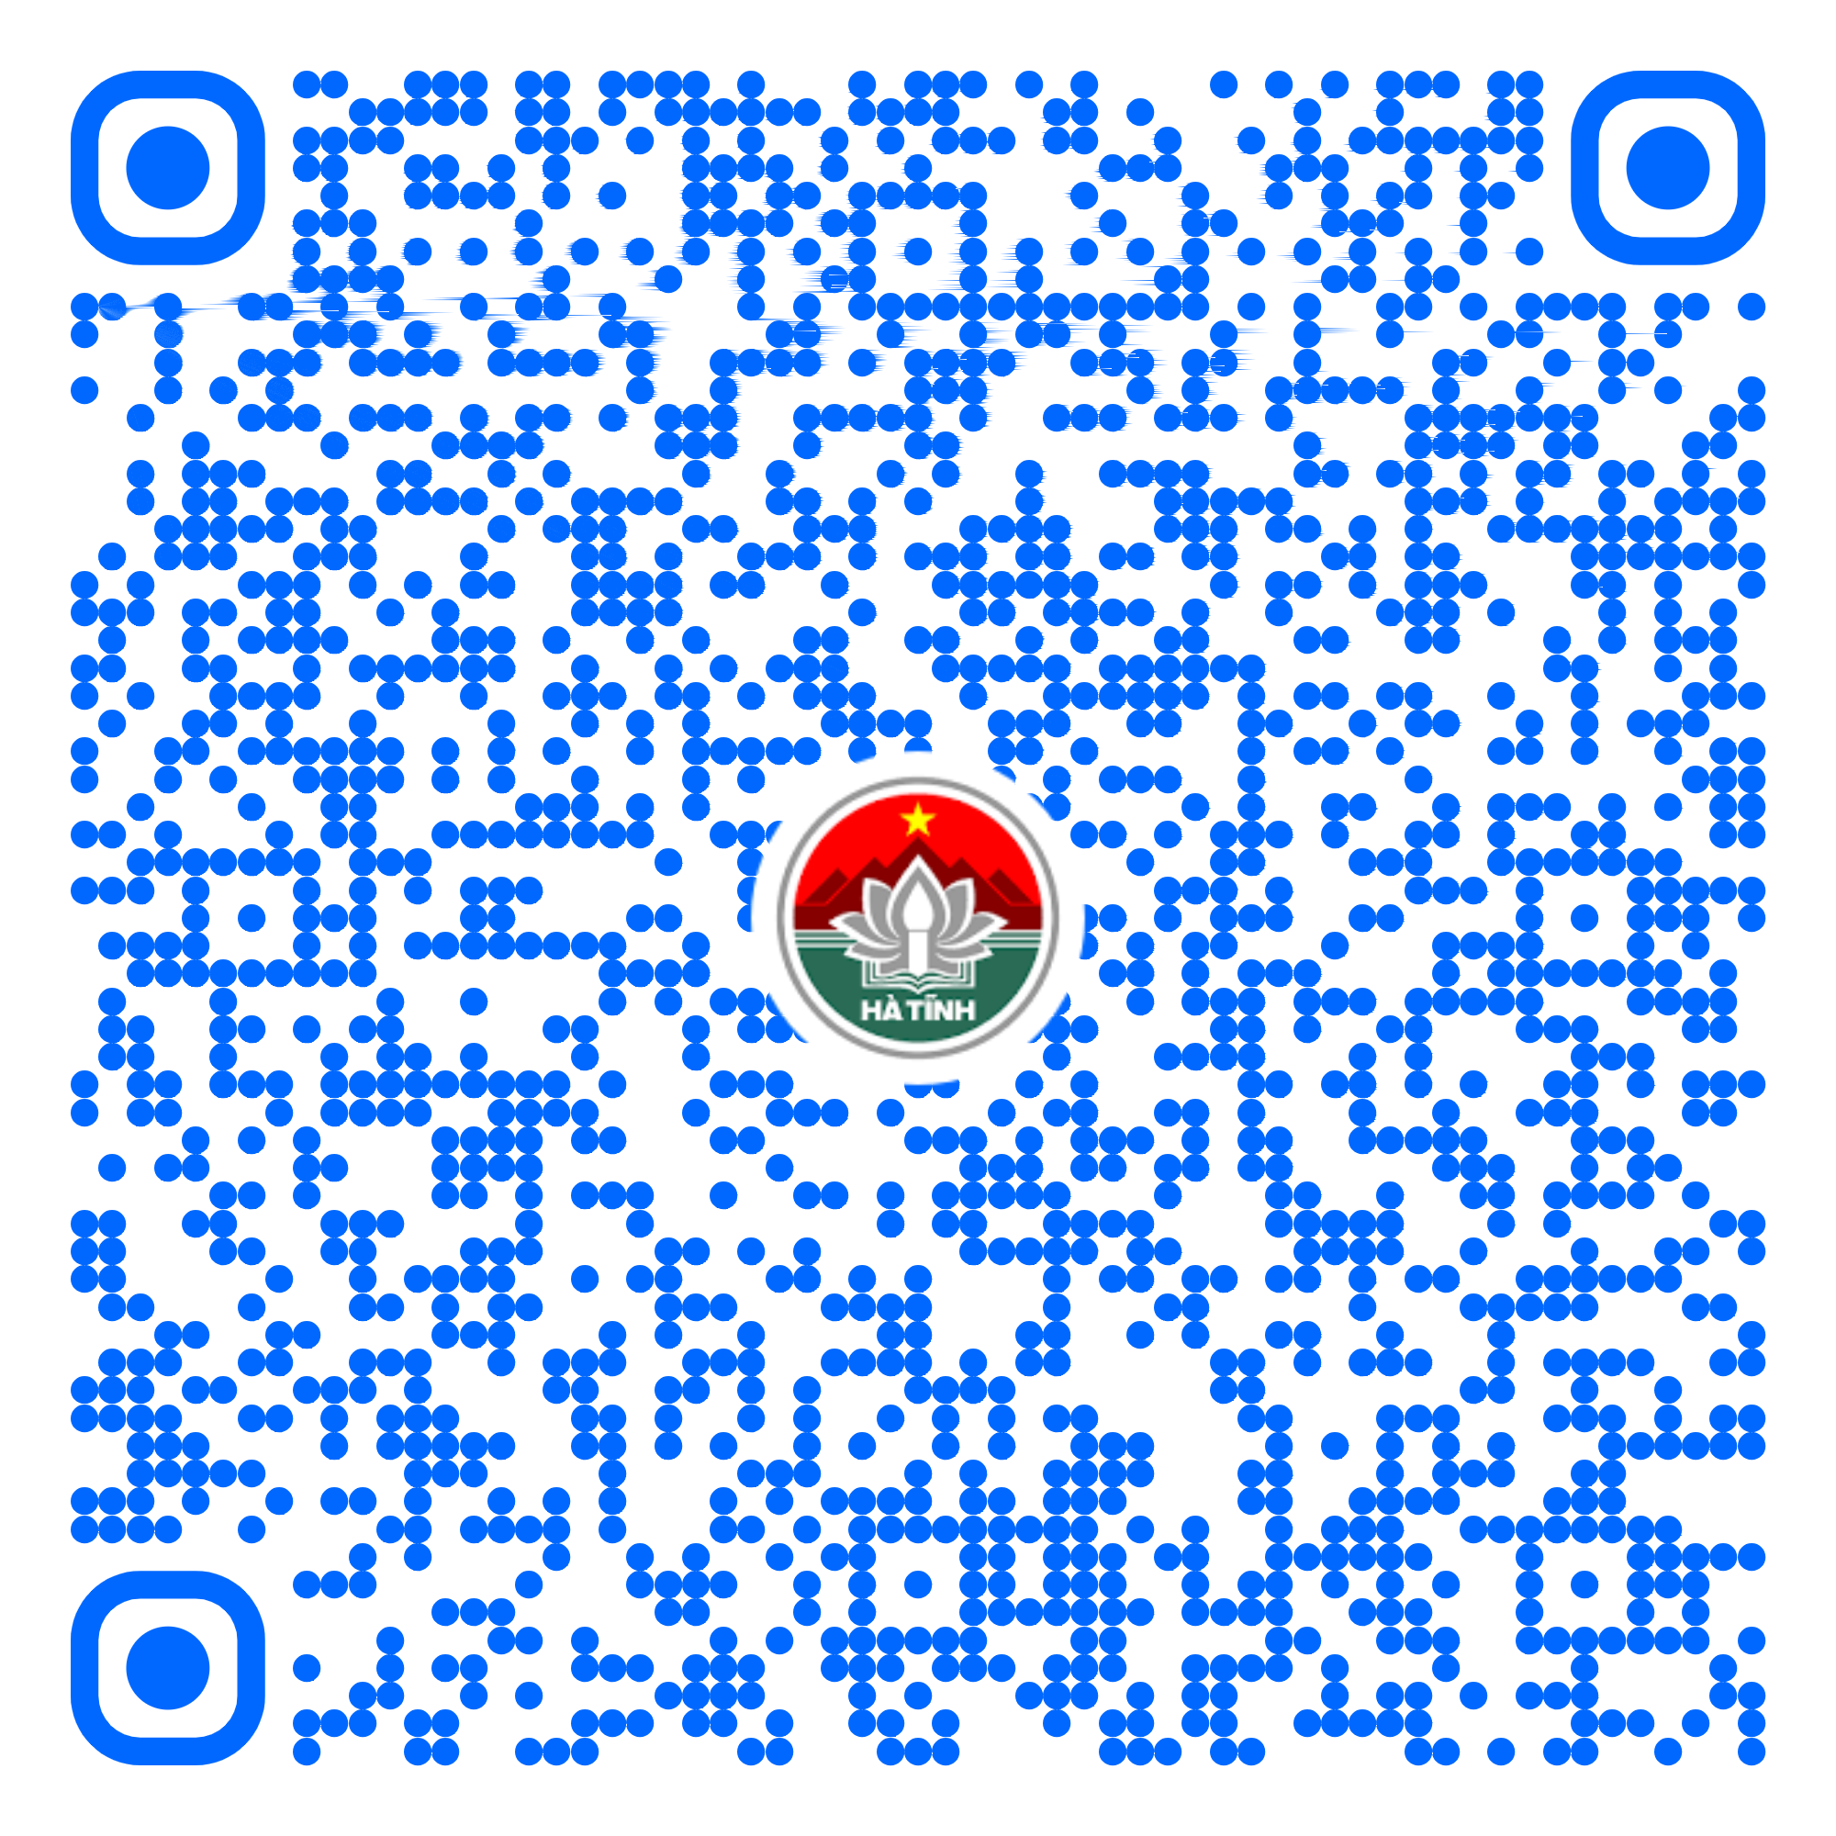
113 | Xác nhận Hợp đồng tiếp cận nguồn gen và chia sẻ lợi ích( Mã TTHC Quốc gia: 1.004082.000.00.00.H27) | Một phần | 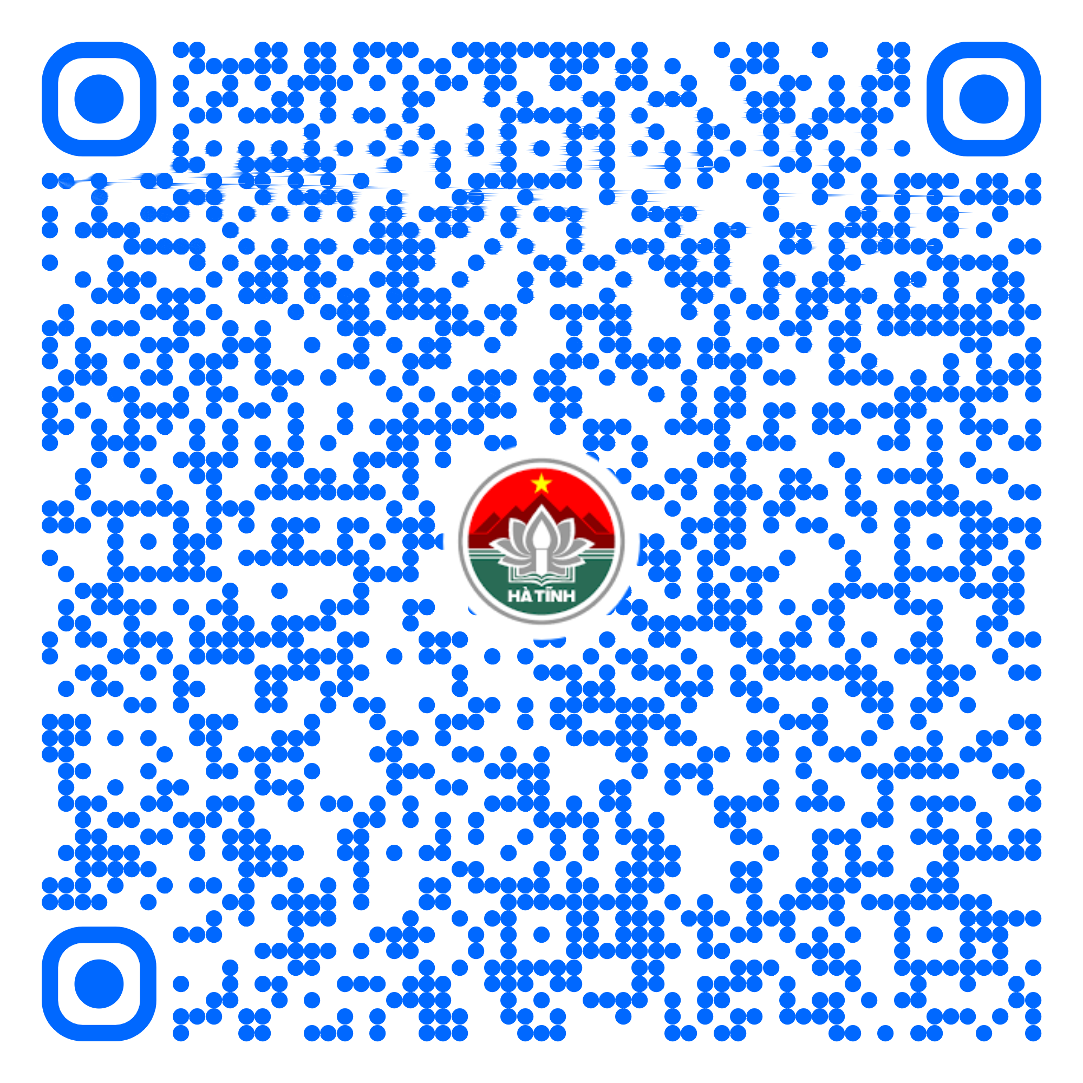
114 | Chuyển đổi quyền sử dụng đất nông nghiệp của hộ gia đình, cá nhân để thực hiện "dồn điền đổi thửa" (đồng loạt)( Mã TTHC Quốc gia: ) | Một phần | 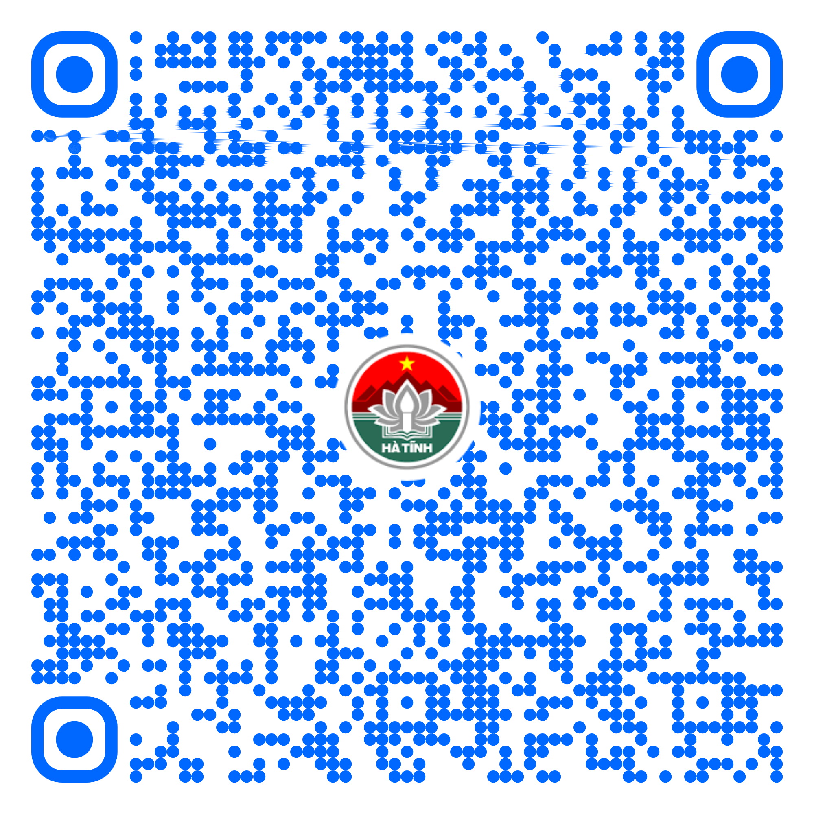
115 | Đăng ký biến động đối với trường hợp chuyển từ hình thức thuê đất trả tiền hàng năm sang thuê đất trả tiền một lần cho cả thời gian thuê hoặc từ giao đất không thu tiền sử dụng đất sang hình thức thuê đất hoặc từ thuê đất sang giao đất có thu tiền sử dụng đất( Mã TTHC Quốc gia: ) | Một phần | 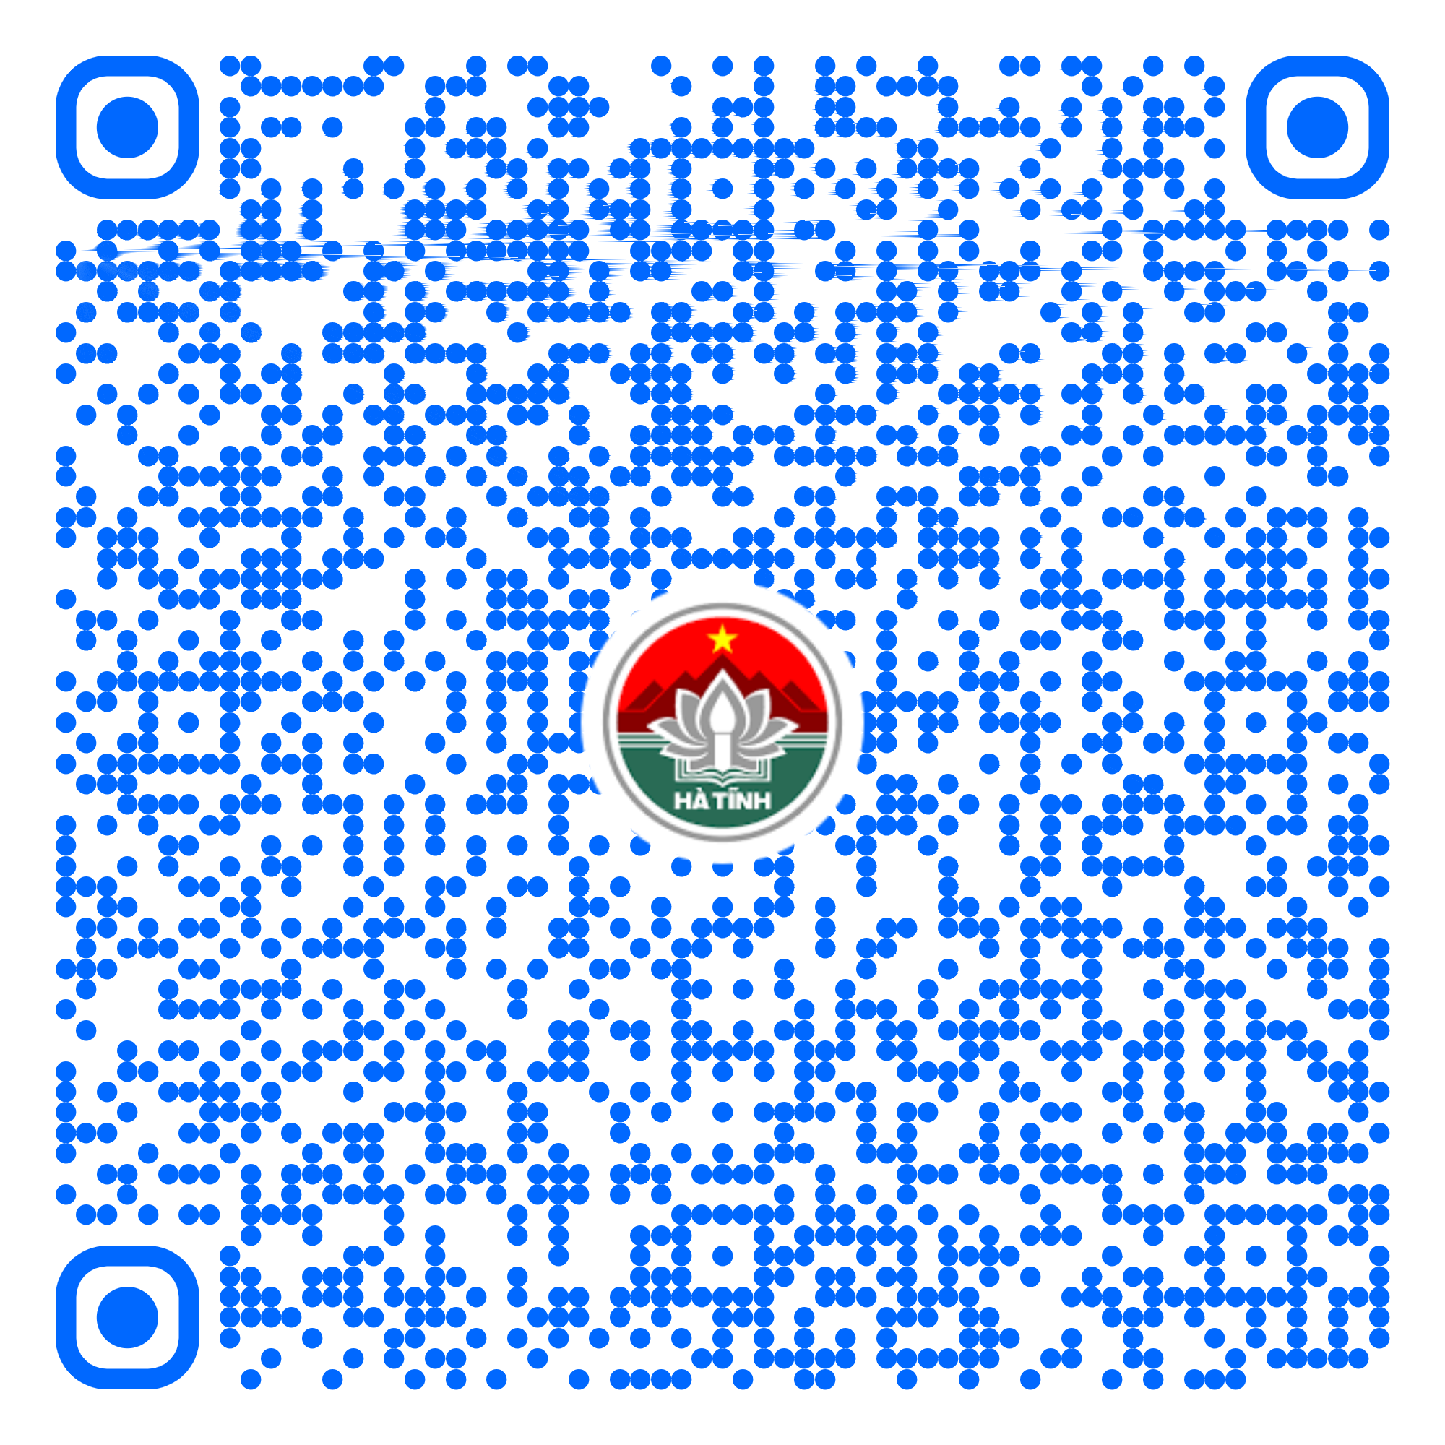
116 | Đính chính Giấy chứng nhận đã cấp( Mã TTHC Quốc gia: ) | Một phần | 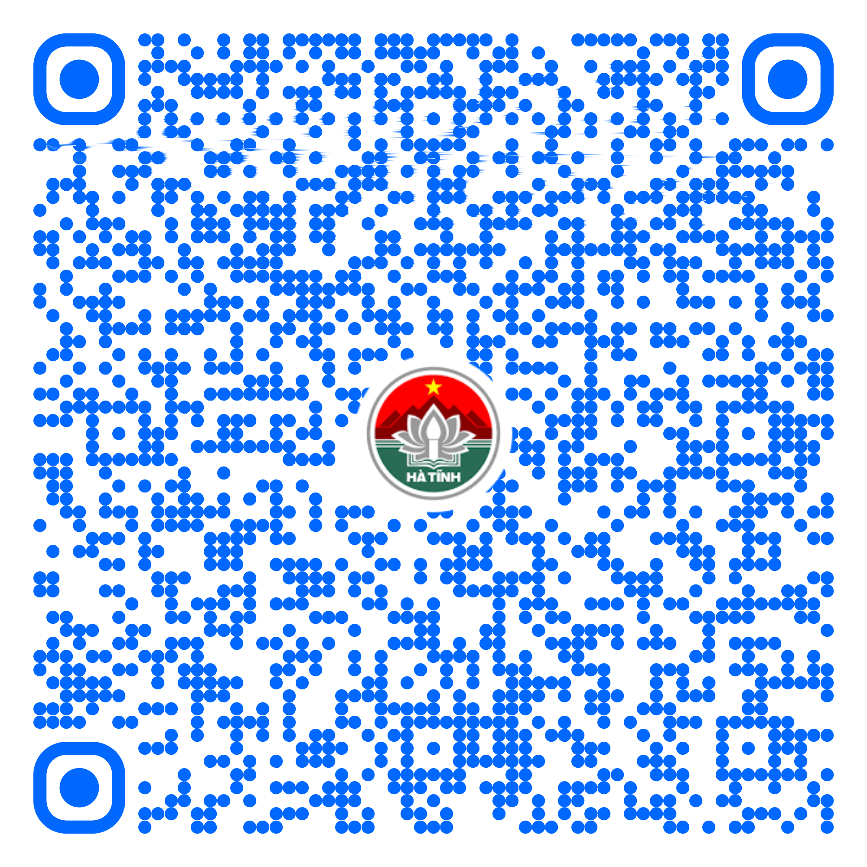
117 | Cấp Giấy chứng nhận quyền sử dụng đất, quyền sở hữu nhà ở và tài sản khác gắn liền với đất cho người đã đăng ký quyền sử dụng đất lần đầu.( Mã TTHC Quốc gia: ) | Một phần | 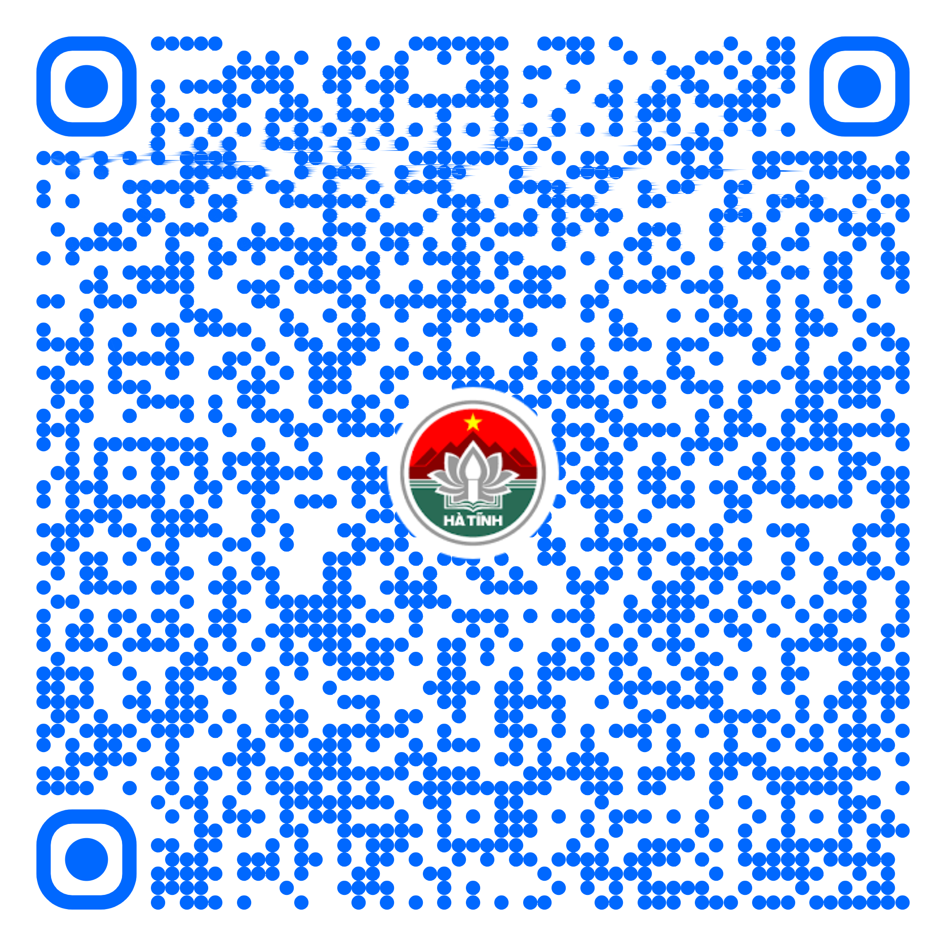
118 | Bán hoặc góp vốn bằng tài sản gắn liền với đất thuê của Nhà nước theo hình thức thuê đất trả tiền hàng năm( Mã TTHC Quốc gia: 2.000379.000.00.00.H27) | Một phần | 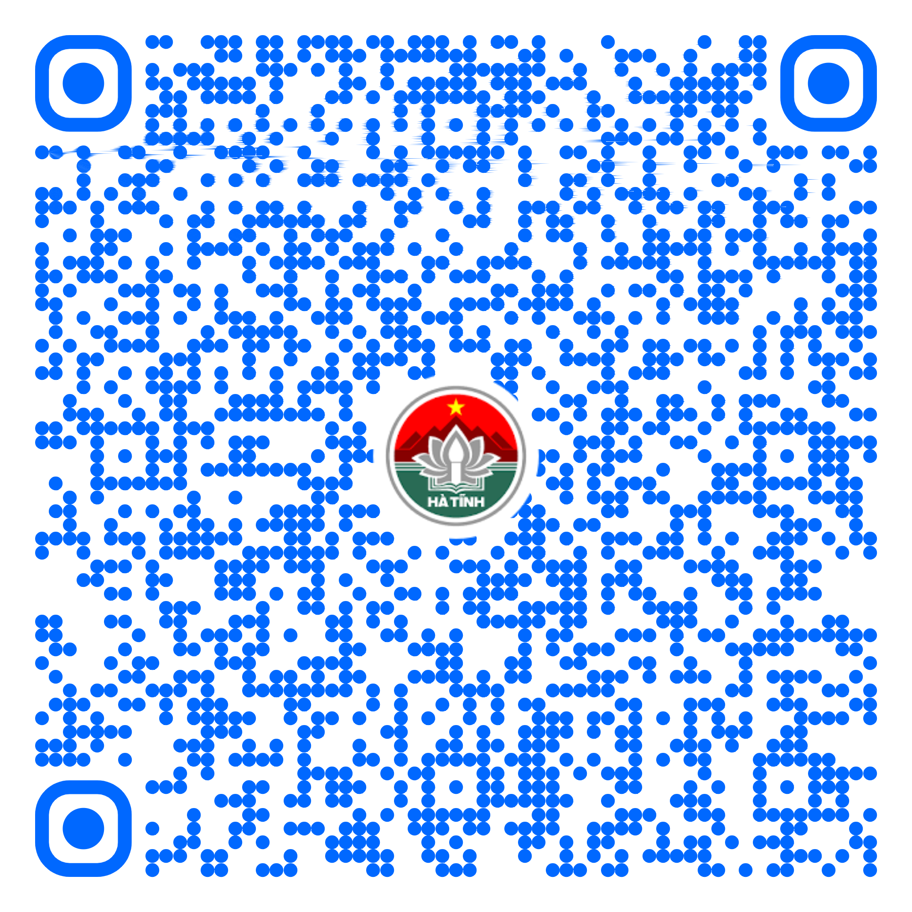
119 | Giao đất, cho thuê đất cho hộ gia đình, cá nhân; giao đất cho cộng đồng dân cư đối với trường hợp giao đất, cho thuê đất không thông qua hình thức đấu giá quyền sử dụng đất( Mã TTHC Quốc gia: 2.000381.000.00.00.H27) | Một phần | 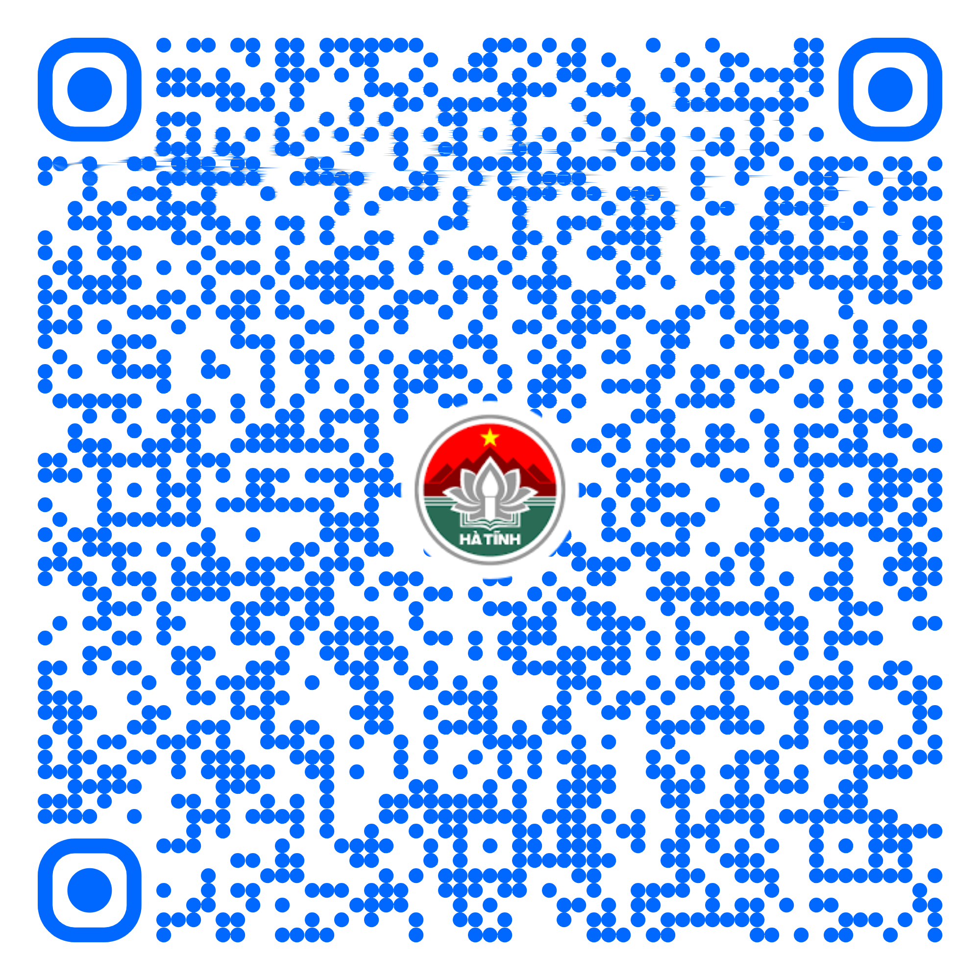
120 | Chuyển mục đích sử dụng đất phải được phép của cơ quan nhà nước có thẩm quyền đối với hộ gia đình, cá nhân( Mã TTHC Quốc gia: 1.000798.000.00.00.H27) | Một phần | 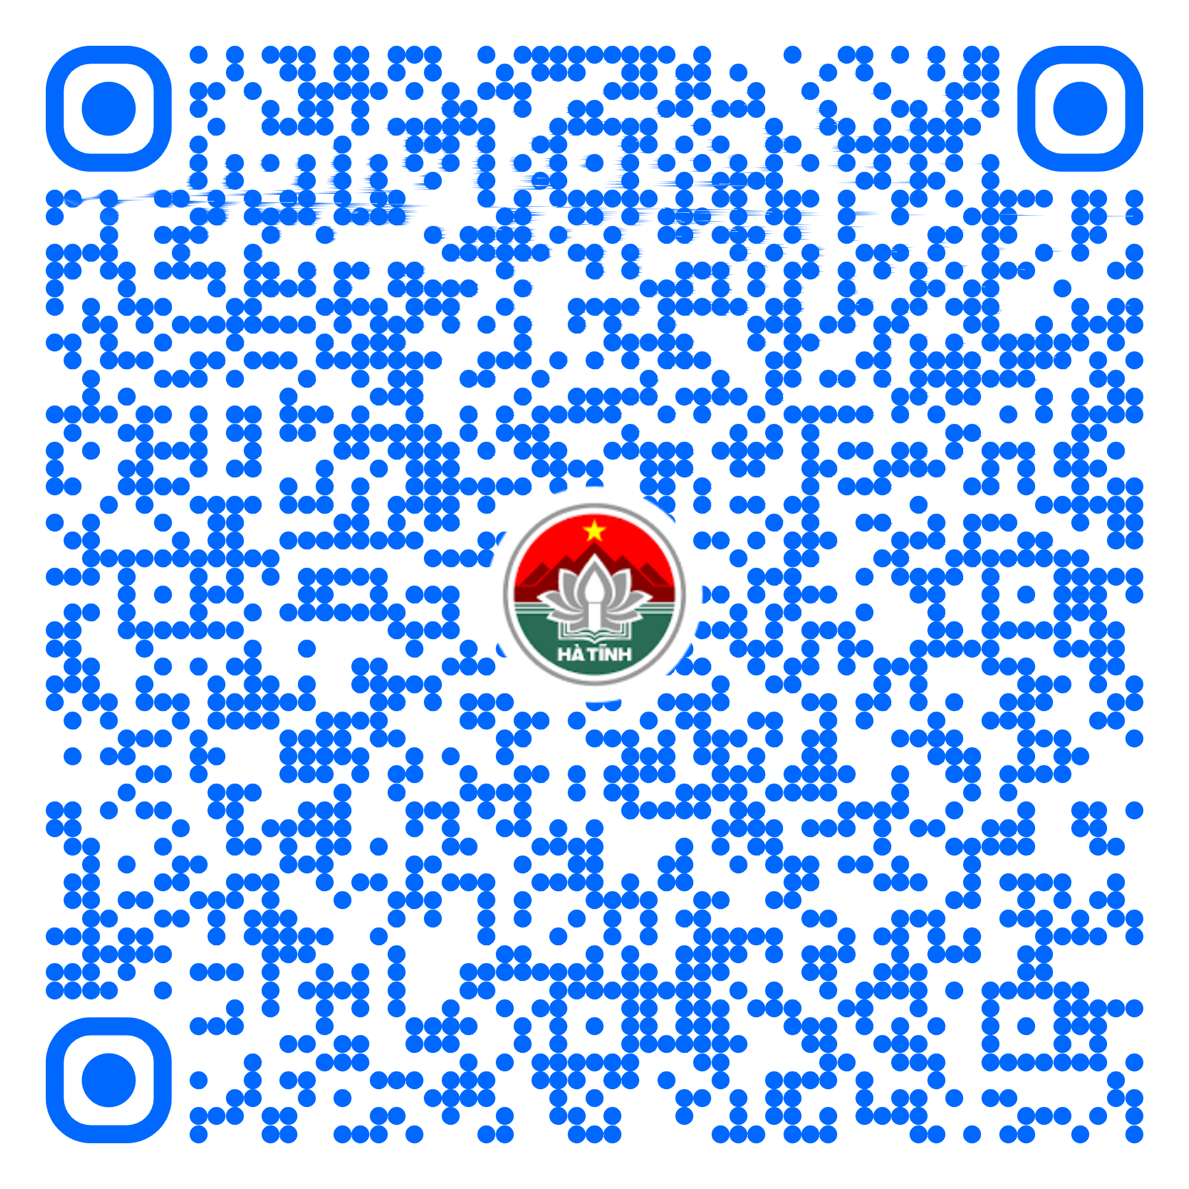
121 | Đăng ký biến động quyền sử dụng đất, quyền sở hữu tài sản gắn liền với đất trong các trường hợp giải quyết tranh chấp, khiếu nại, tố cáo về đất đai; xử lý nợ hợp đồng thế chấp, góp vốn; kê biên, đấu giá quyền sử dụng đất, tài sản gắn liền với đất để thi hành án; thỏa thuận hợp nhất hoặc phân chia quyền sử dụng đất, tài sản gắn liền với đất của hộ gia đình, của vợ và chồng, của nhóm người sử dụng đất; đăng ký biến động đối với trường hợp hộ gia đình, cá nhân đưa quyền sử dụng đất vào doanh nghiệp( Mã TTHC Quốc gia: ) | Một phần | 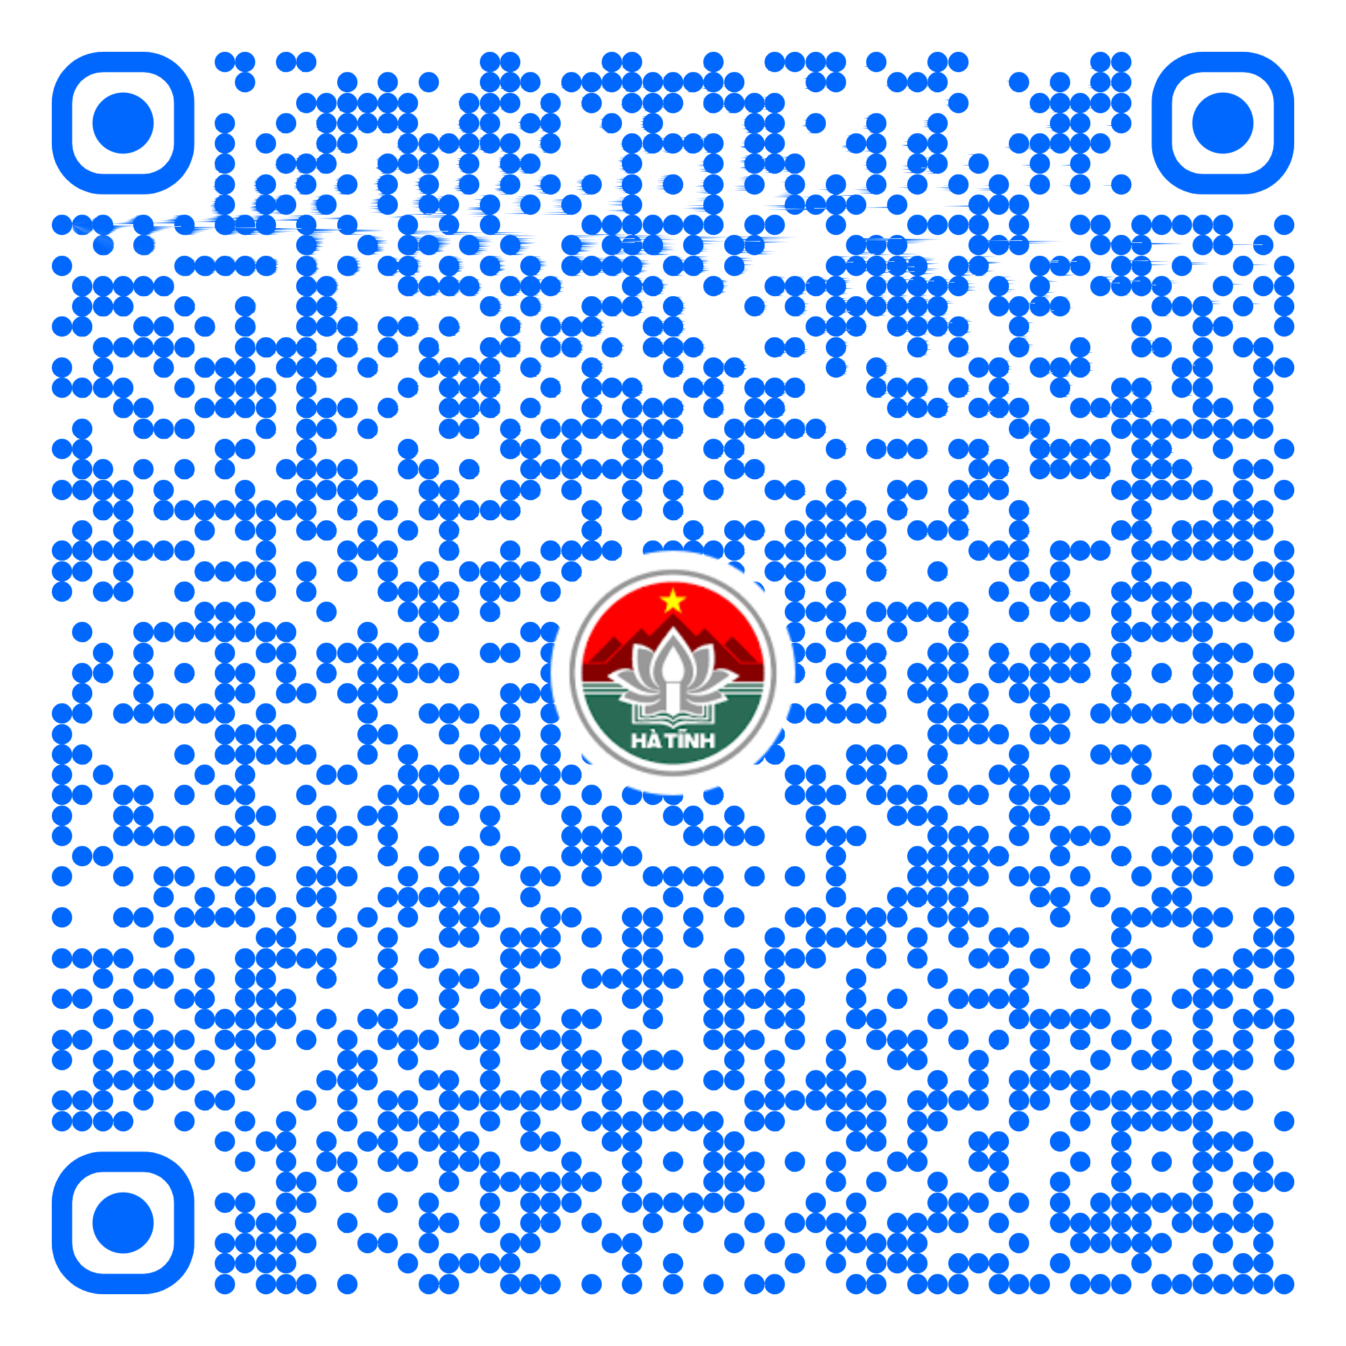
122 | Cấp lại Giấy chứng nhận hoặc cấp lại Trang bổ sung của Giấy chứng nhận do bị mất ( Mã TTHC Quốc gia: ) | Một phần | 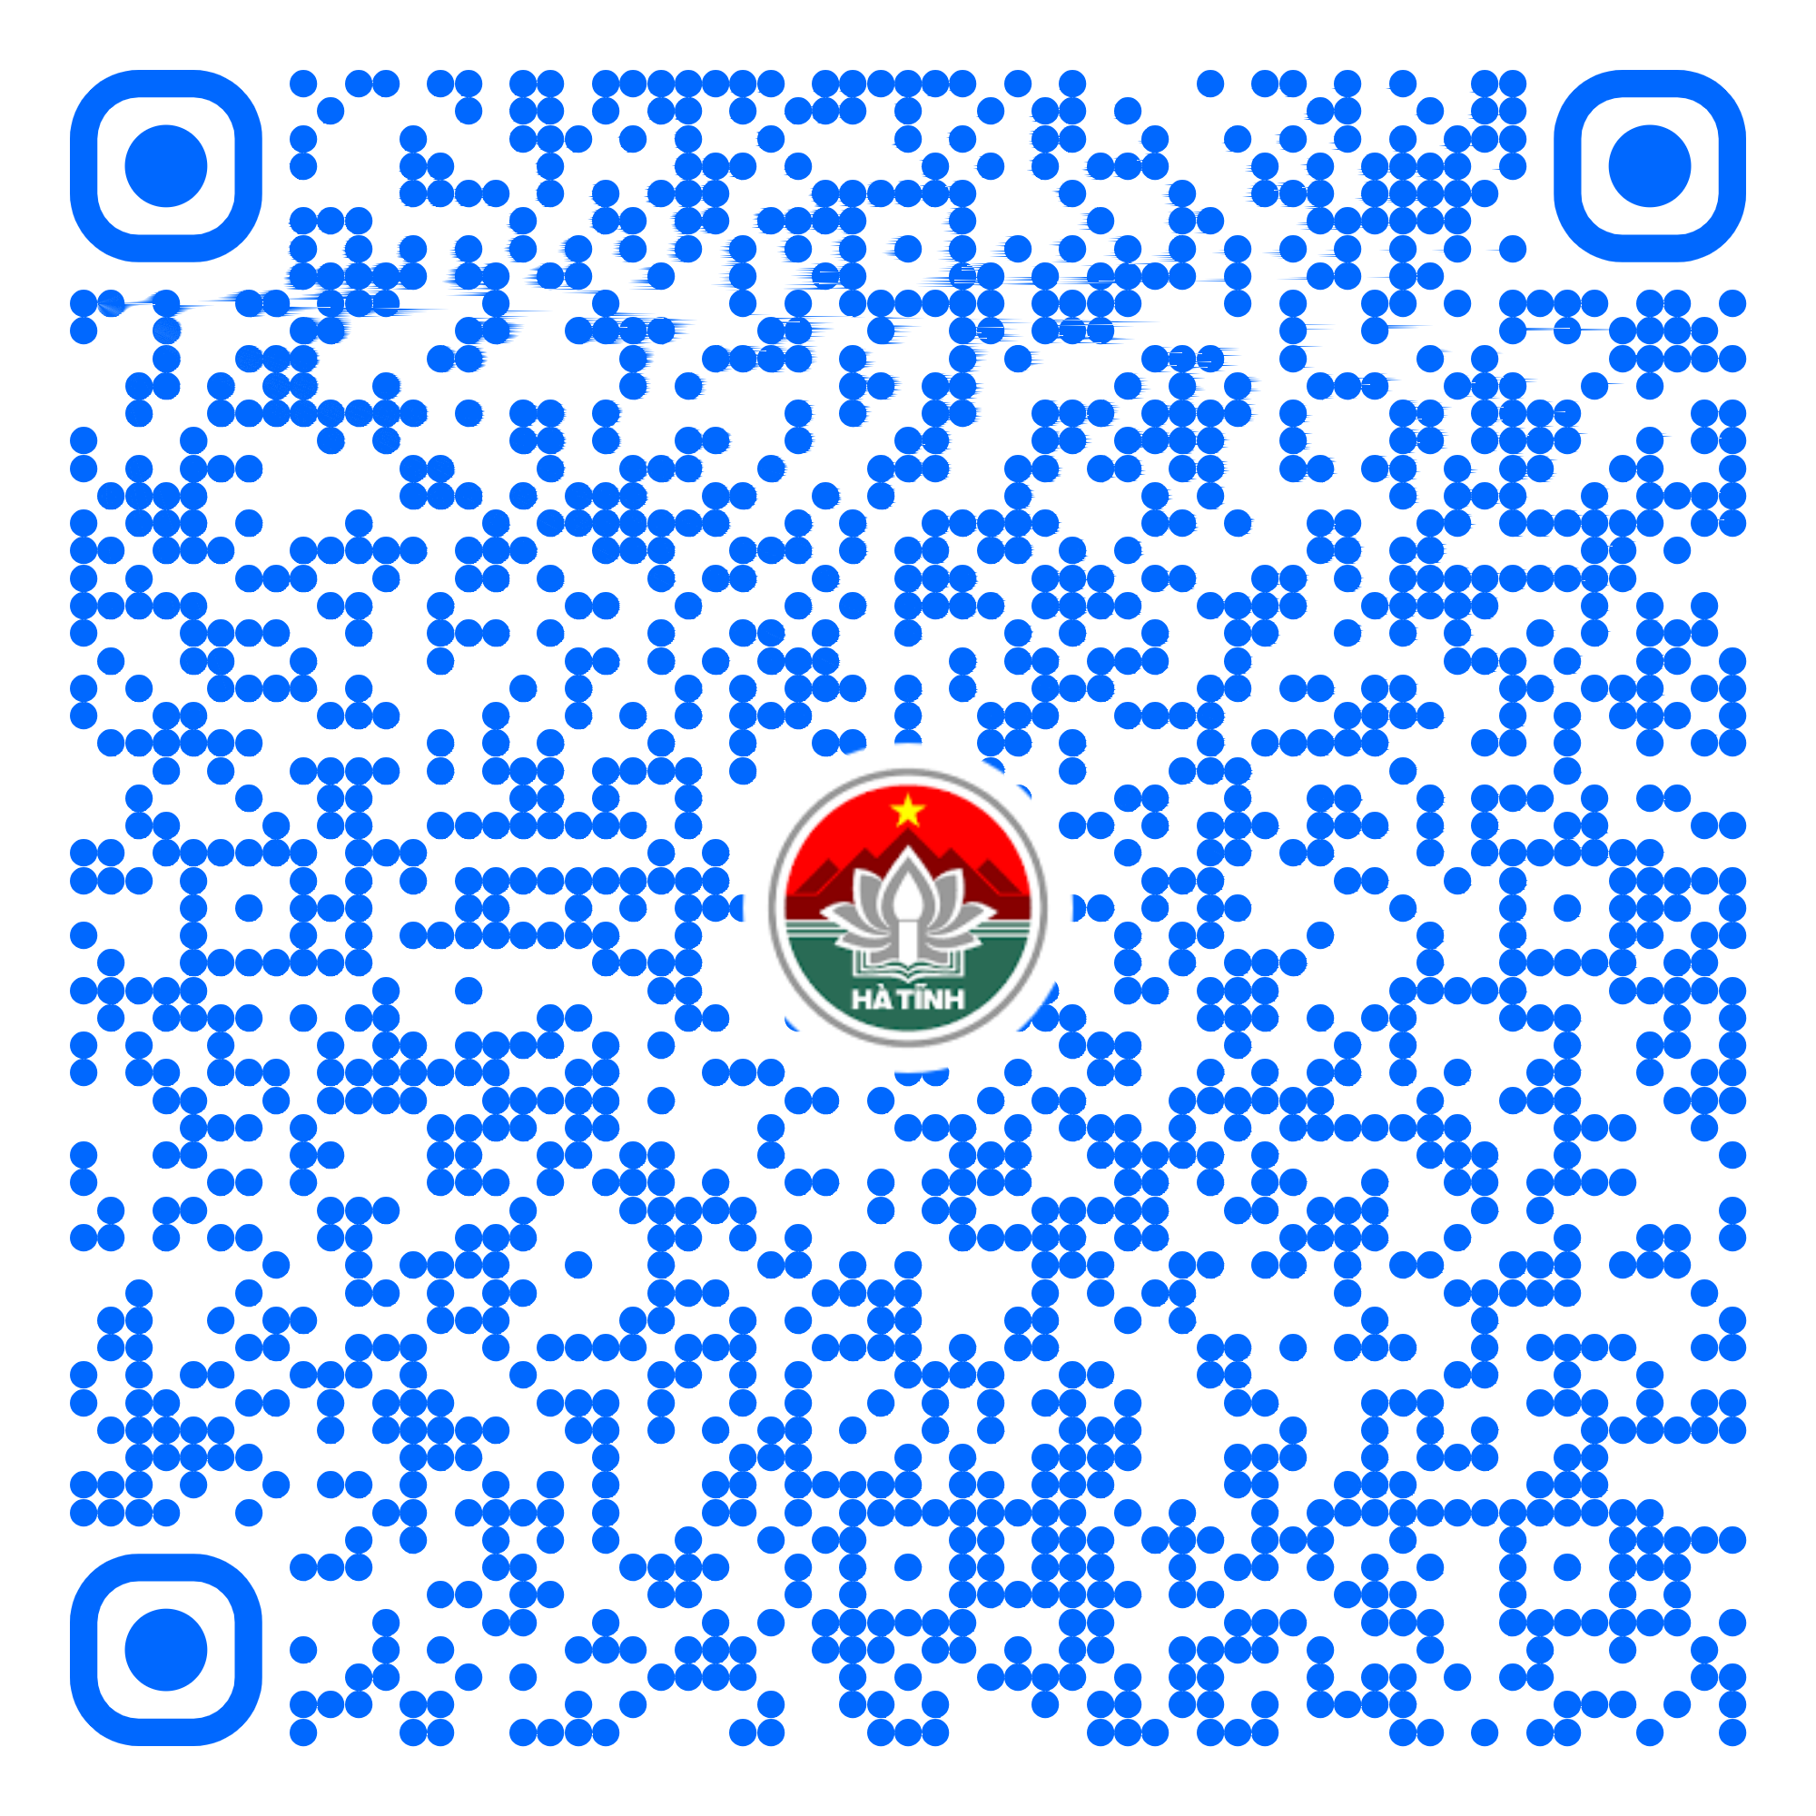
123 | Đăng ký chuyển mục đích sử dụng đất không phải xin phép cơ quan nhà nước có thẩm quyền( Mã TTHC Quốc gia: ) | Một phần | 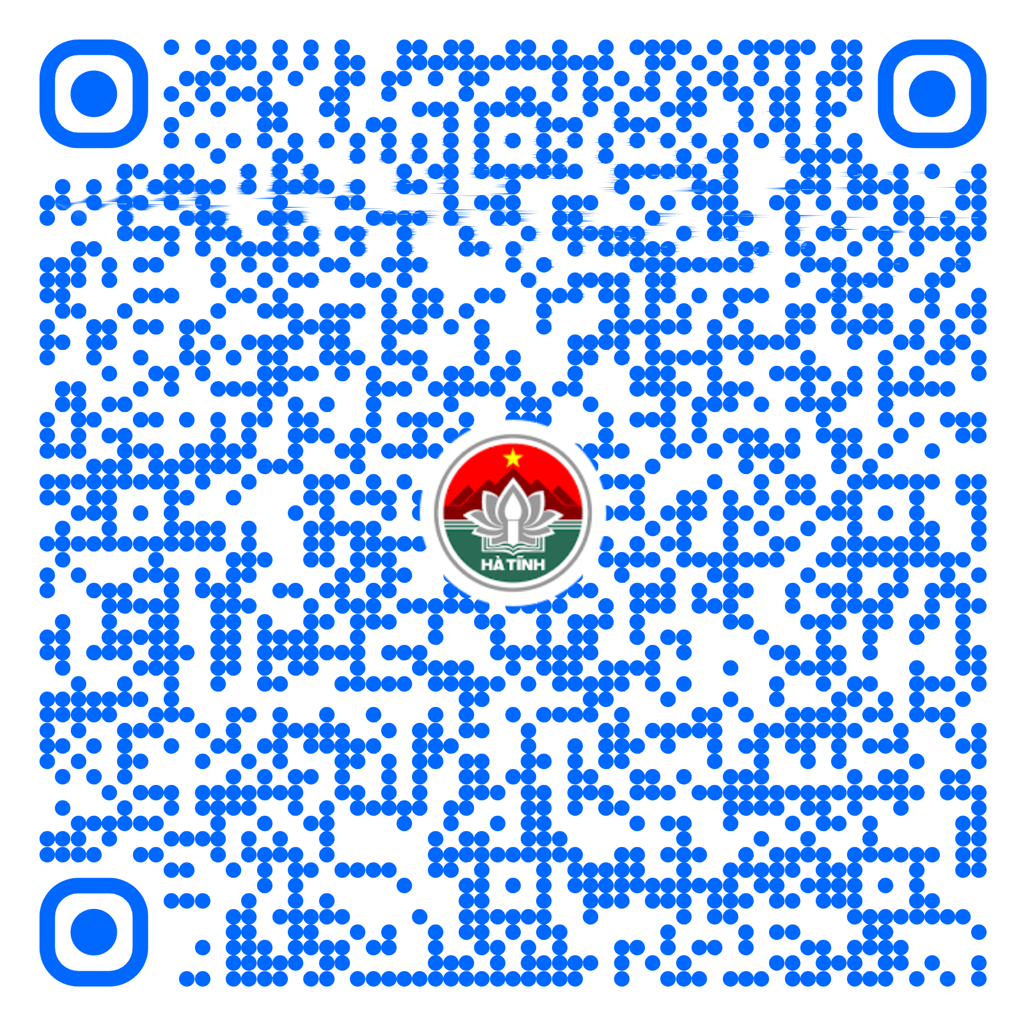
124 | Hỗ trợ thu nhập hàng tháng cho thành viên hộ nghèo thuộc chính sách bảo trợ xã hội là con, bố, mẹ, vợ (hoặc chồng) của người hưởng chính sách bảo trợ xã hội( Mã TTHC Quốc gia: ) | Một phần | 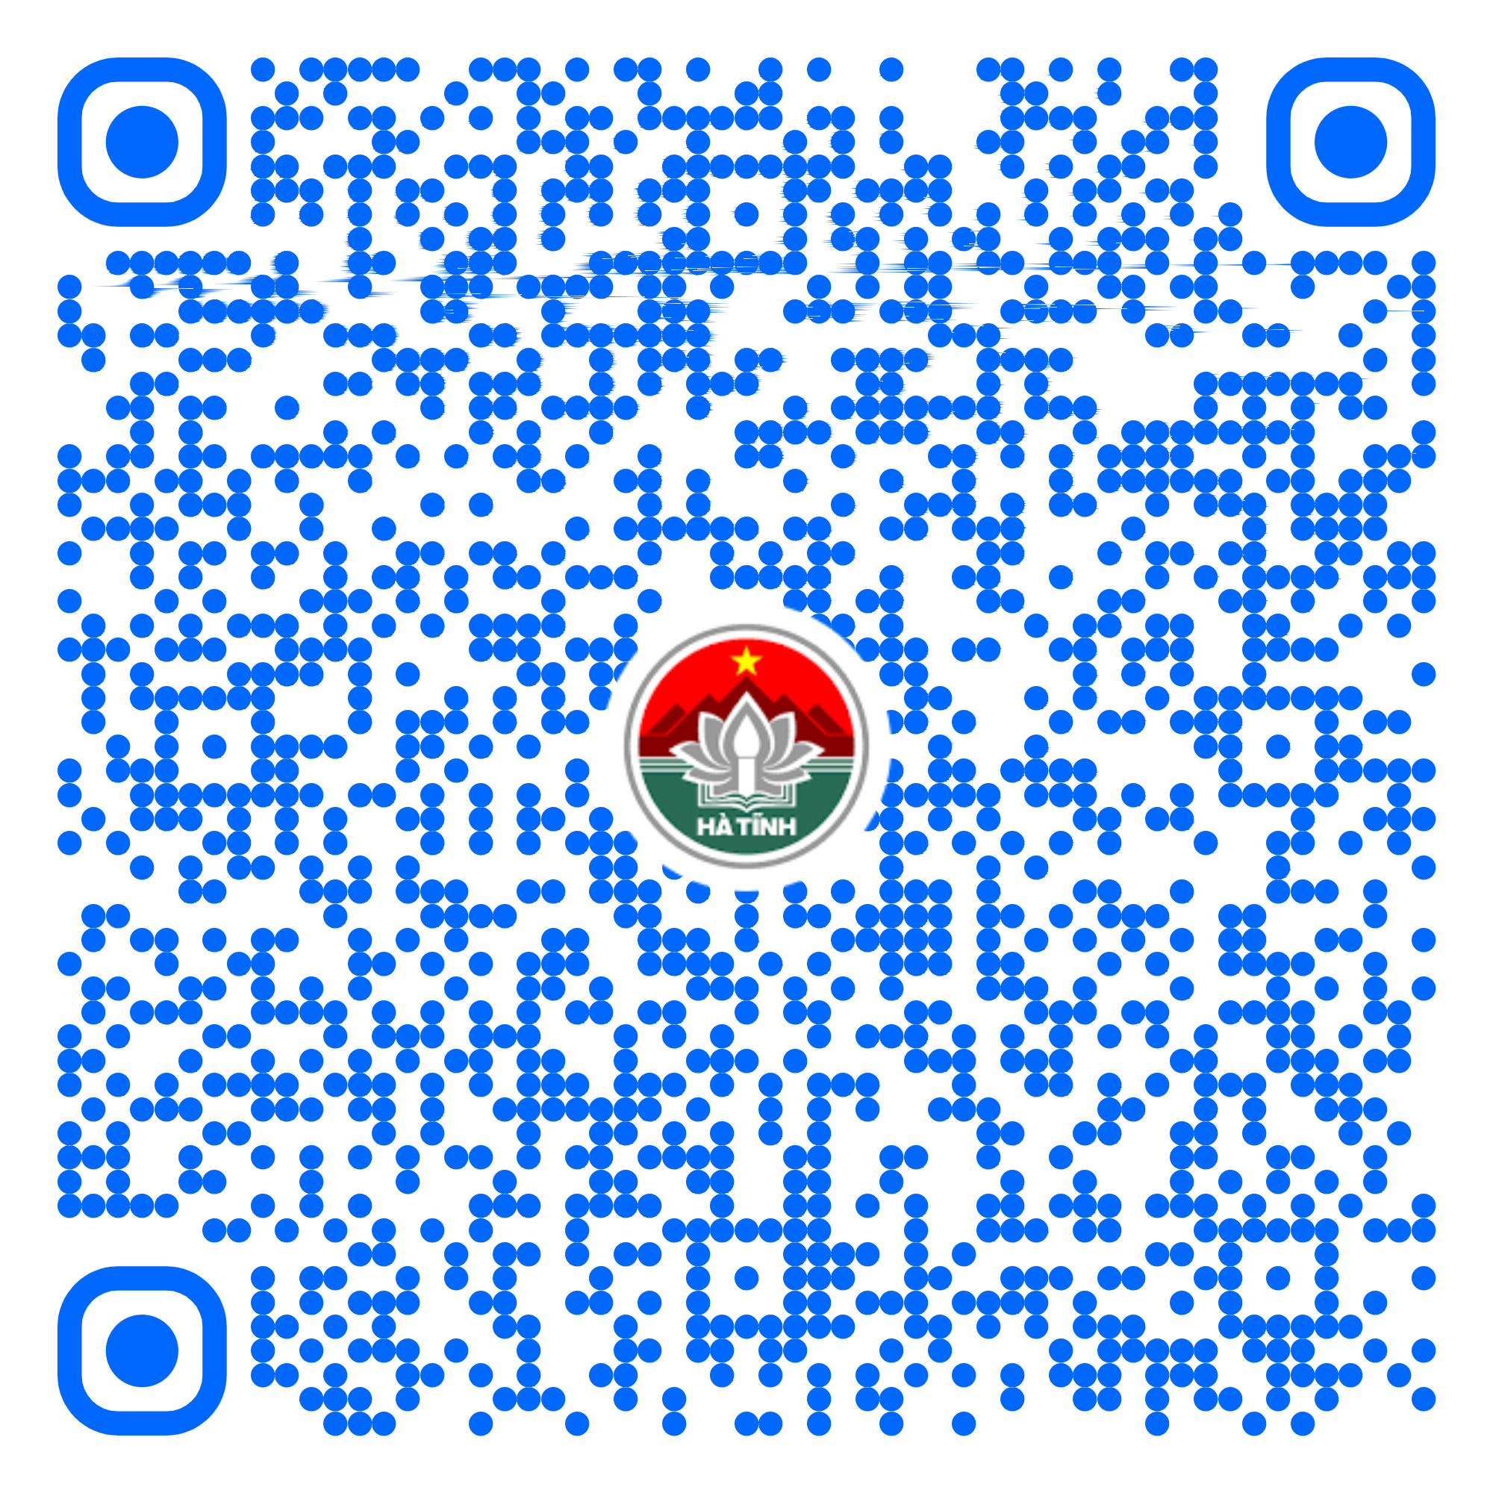
125 | Hỗ trợ thu nhập hàng tháng cho Người cao tuổi thuộc diện hộ nghèo( Mã TTHC Quốc gia: ) | Một phần | 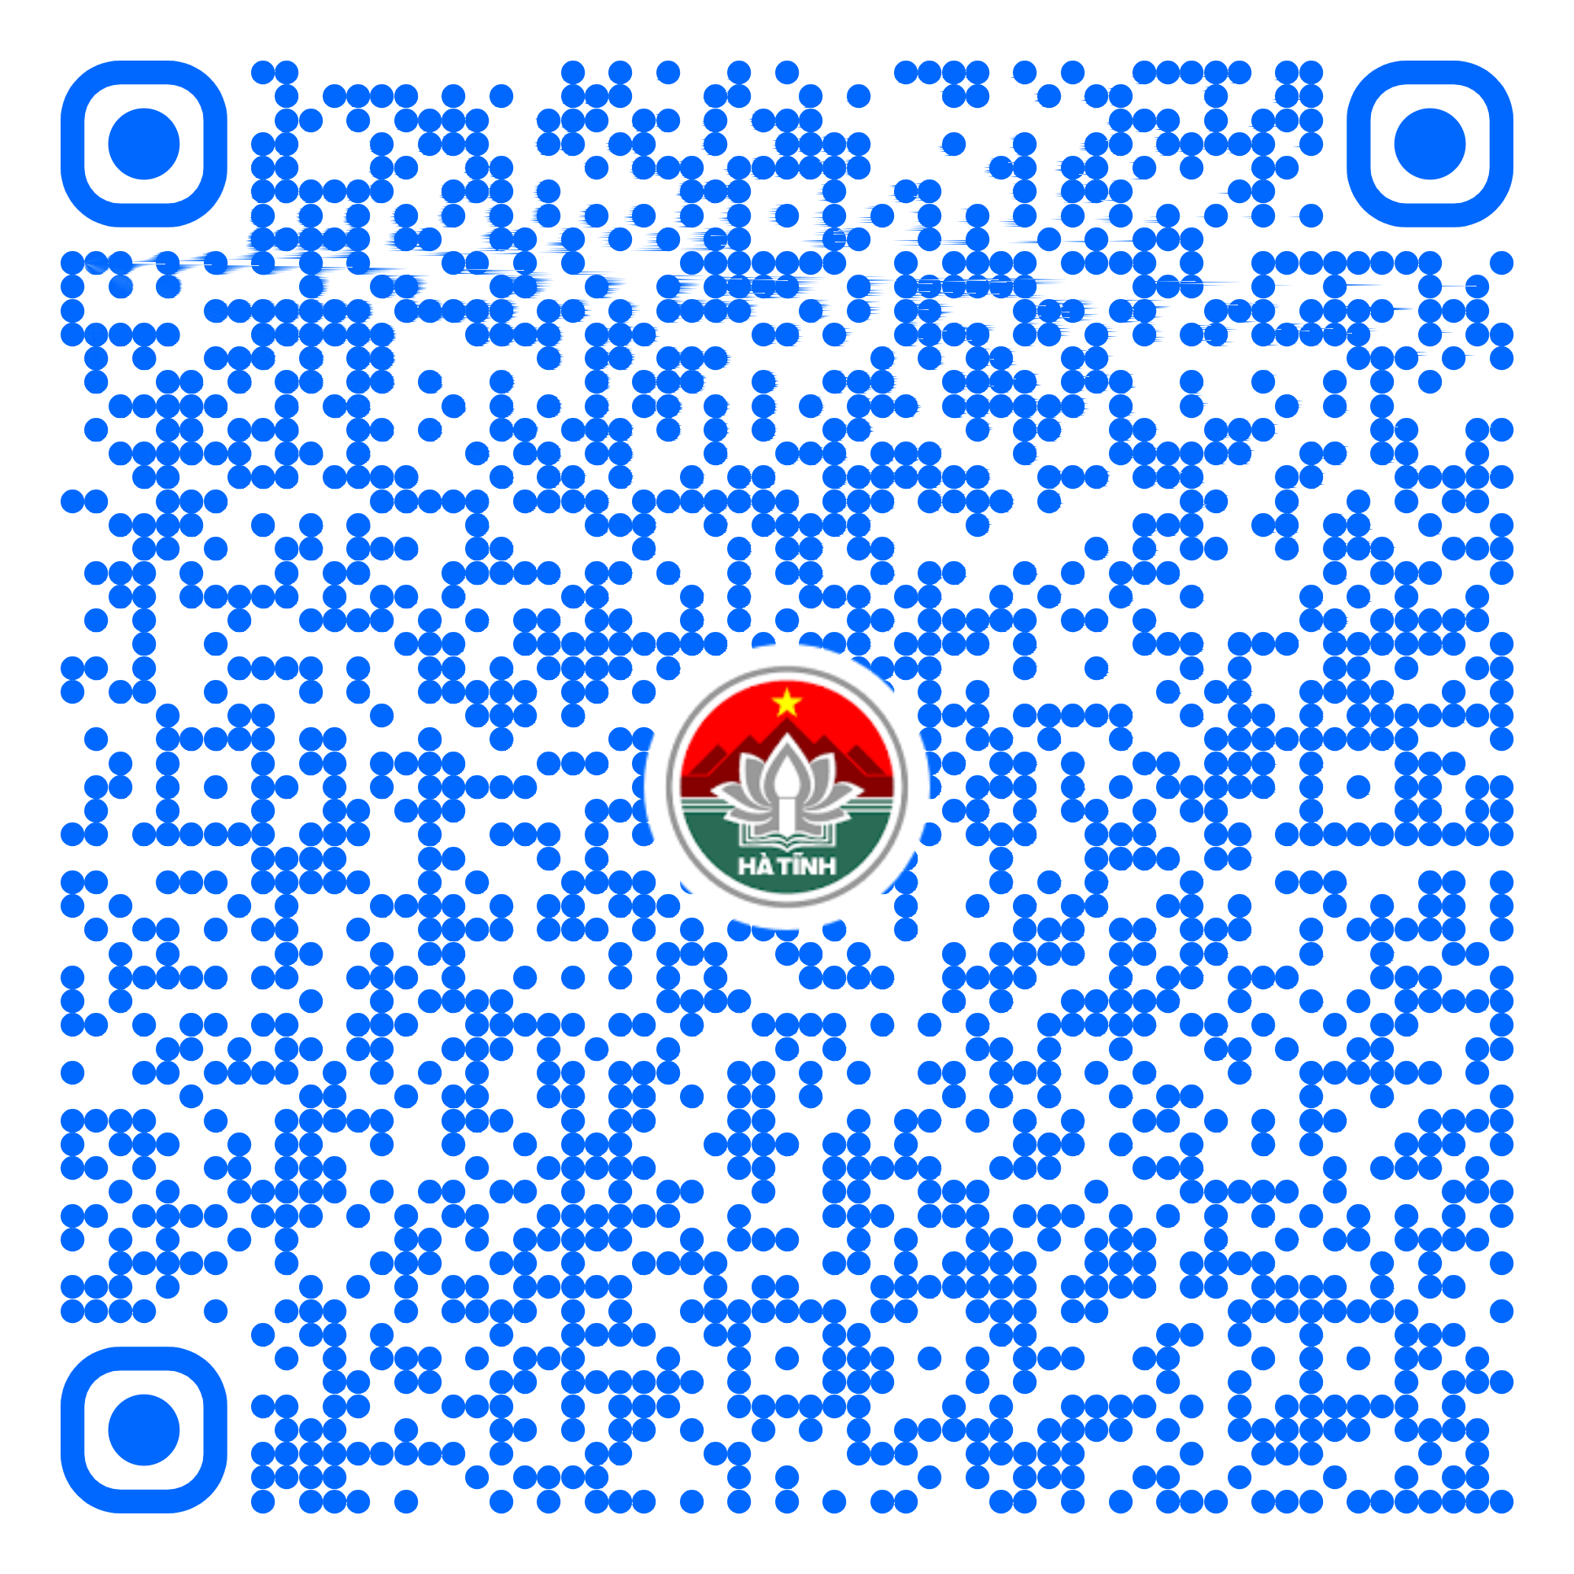
126 | Hỗ trợ thu nhập hàng tháng cho thành viên hộ nghèo có đối tượng người có công với cách mạng đang hưởng trợ cấp ưu đãi hàng tháng( Mã TTHC Quốc gia: ) | Một phần | 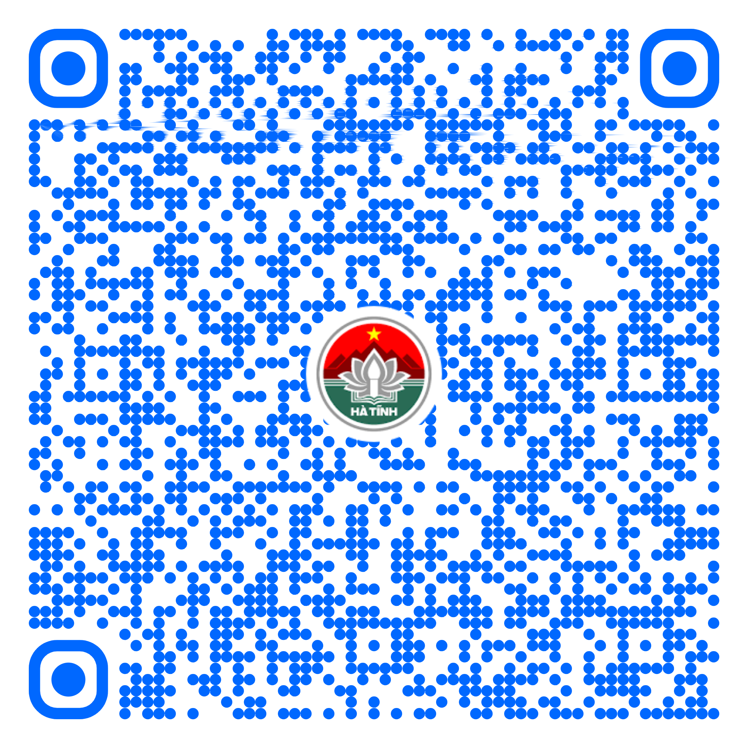
127 | Dừng trợ giúp xã hội tại cơ sở trợ giúp xã hội cấp tỉnh, cấp huyện( Mã TTHC Quốc gia: ) | Một phần | 